Bankkrisene og informasjonsutfordringene

Jon Lundesgaard* Carsten Martin Syvertsen**
Høgskolen i Innlandet Høgskolen i Østfold

Noen føringer: Freixas og Rochet (2008) sier at over noen tiår er måten en ser på banknæringen blitt noe helt annet. Dette er drevet fram ved at en tar på alvor alt som har med informasjon å gjøre, og informasjonsutfordringene er ikke uvesentlige i forbindelse med bankkriser. I utgangspunktet dreide dette seg om asymmetrisk informasjon. Momenter forbundet med informasjon som dreier seg om noe helt annet enn det vi finner i slike bidrag er kommet i det siste. Dette er vesentlige bidrag av Gary Gorton og Bengt Holmström, samt enkelte de arbeider sammen med. Dette er noe vi går nærmere inn på i vår tekst. Det bør nevnes at historieprofessor Sverre R. Knudsen nærmest avviser at asymmetrisk informasjon er bobledrivende fordi det er mer nærliggende å være opptatt av omstendigheter av atferdsmessig art, jfr. Knudsen (2008).

- Innledning

Kriser i bank-sammenheng er et gammelt og fortsatt aktuelt fenomen som har en slem tendens i retning av fra tid til annen å gjøre seg gjeldende. Fenomenet er historisk og geografisk utbredt, vi har en uendelighet av slike kriser. Bankkrisene har gjerne en typisk «voldsom» karakter både i måten de dukker opp på, samt ved den betydning de antar i forhold til en økonomi ellers. Bankkrisene er et mulig resultat av det som skjer over et boom-bustforløp, eller cykel. Det vil si en økonomisk utvikling over tid der bankene i gode tider (boom) bidrar rikelig med tilgang til lånte midler. Tidene blir mindre gode (bust), og låntakerne begynner å få vansker med betjeningen av lån. Banker kommer slik i vansker og en alvorlig krise kan være på vei. Banksektorens betydning bidrar til at en krise i sektoren lett kan utvikle seg til noe mer alvorlig. Boom-bust forklaringen peker videre i retning av bank-sektor eksterne faktorer som cykelgenererende, og som det som skaper vansker. Bankkriser er svært utbredt, og det bidrar til at det er nærliggende å stille spørsmålet om banksektoren er spesielt utsatt og hvorfor. Det vil si spørsmålet om egne i sektoren krisegenererende omstendigheter.

Inspirert av noen forelesninger med utgangspunkt i Milgrom og Roberts (1992a), ble Lundesgaard tiltrukket av en analyse de bidro med av den amerikanske sparebankkrisen rundt 1990, jfr. Milgrom og Roberts (1992b). På en fin måte bidro de to Stanford-økonomene til en forståelse av hvordan informasjonsutfordringer og moralsk risiko (det vil si moral hazard – forklart i det videre) kan føre til spenningsoppbygning og økt lånerisiko. Det vil si spørsmål som i utgangspunktet skyldes at parter har ulik tilgang på informasjon og at relasjonen mellom dem dermed er preget av asymmetrisk informasjon. Interessen for dette med bankkriser førte dessuten til Ecklund og Knutsen (2000) og videre til Arendals-krakket i 1886, jfr. Lundesgaard (2006). Ut på høsten 2021 var Jon Lundesgaard innom Nasjonalbiblioteket på Solli plass (før UB) og traff der Carsten Syvertsen, en tidligere kollega. Det ble snakket om løst og fast som blant annet om skriving. Syvertsen sa at han mer nylig hadde skrevet om Arendalskrakket, jfr. Syvertsen (2018). Det har også jeg kunne den annen part si! En kom til at det var nærliggende å se på om det var mulig å gjøre noe sammen. Opptattheten av Arendalskrakket bringer en også over på spørsmålet om seil versus damp og slik over på bidrag av Gjølberg (1979/1980). Dessuten dermed videre i tillegg også over på mer spesifikke ting om Arendalskrakket som av Johnsen (2013), Torstveit (2015) og Austerheim (red. 2016). Finansdepartementet har dessuten nettopp kommet med et bankhistorisk verk der Arendalskrakket er viet en god del oppmerksomhet, jfr. Snedkerud (red. 2022).

I første omgang har vår oppmerksomhet vært rettet mot å se nærmere på dette med moralsk risiko og bankkriser. Etter den amerikanske sparebankkrisen var dette noe mange var opptatt av. Ganske raskt oppdaget vi at Bengt Holmström nå interessant nok hadde kastet seg over helt andre typer informasjonsutfordringer enn asymmetrisk informasjon. Det vil si i retning av spørsmål omkring det som kan omtales som symmetrisk ikke-informerthet. Dette var det nødvendig å finne ut av. Interessant nok dreier dette seg ikke om et enten eller, men heller et både og, antar vi. Med en overskrift om bankkriser og informasjonsutfordringer, har vi to ting som hver for seg representerer omfattende og vesentlige problemstillinger, begge med et stort litteraturtilfang. Det er blitt mye lesing. Underveis har vi dessuten også hatt dette med banker og finansiell rapportering i tankene, men tar ikke med noe særlig i den retning. Men i en rapporteringssammenheng er det vi har gjort i alle tilfelle nyttig fordi dette med bankkriser alltid ligger «i bakgrunnen og lurer». Det vi nå bidrar med er et resultat av vår opplesning så langt.

- Stiglitz og Weiss (1981) og om asymmetrisk informasjon mer generelt

Informasjonsproblemer på bankens innlånsside og moralske risiko forbundet med dette, er ganske greit å forklare og å forstå. Dette er noe vi også vil se i neste avsnitt om den amerikanske sparebankkrisen. Mer generelt er det ikke like enkelt i banksammenheng å forklare hva moralsk risiko er for noe, og i tillegg har vi jo også dette med uønsket utvalg (adverse selection). Mer konkrete eksempler kan være greie å ty til. Rothschild og Stiglitz (1976) så i utgangspunktet nærmere på asymmetrisk informasjon i forsikringssammenheng og dette er blitt populært som et praktisk tilfelle når uønsket utvalg og moralsk risiko skal forklares. Dette er noe blant annet Stiglitz (1993) benytter seg av. Det konkrete om banker krever en del mer. Spørsmålene omkring asymmetrisk informasjon, og det dette fører med seg. er ganske enkelt mer krevende i banksammenheng. Det mer enn førti år gamle bidraget av Stiglitz og Weiss (1981) er sentralt, men også sammensatt og krevende. Det er rettet inn mot bankenes utlånsside og i dette markedet for lån er det bankene og deres låntakere som er parter. Bidraget er blitt møtt med mye oppmerksomhet og vist til i det uendelige.

I eget doktorarbeid bidrar Vale (1992) innledningsvis på en god måte til å klargjøre hvordan moralsk risiko og uønsket utvalg gjør seg gjeldende i arbeidet til Stiglitz og Weiss (1981):

Jaffee and Russell (1976) show that the inability of lenders to distinguish between borrowers with different probabilities of paying back their debt, may lead to credit rationing, in the sense that borrowers do not receive as much credit as they would demand at the going interest rate in the market. Furthermore, Stiglitz and Weiss (1981) show how a rise in the interest rate charged borrowers can cause a problem of adverse selection. With a higher interest rate only those borrowers with higher risk of not paying back will maintain their loan demand, causing the lenders to be stuck with a worse pool of borrowers than they had prior to the rise in the interest rate. Stiglitz and Weiss (op.cit.) and Keeton (1979) also demonstrate a moral hazard effect from a higher interest rate. If a lender increases the interest rate, borrowers get an incentive to choose more risky projects. Similarly their incentives for providing effort to make the projects succeed, are reduced by a higher interest rate. Banks that want to maximize their expected return from lending with respect to the interest rate they charge their borrowers, may find that there is an interior optimal interest rate on loans. That is, if the interest rate is set above this optimum, the negative effect on the expected return from adverse selection or moral hazard will dominate the positive direct effect due to higher interest payment from those who actually repay their debt. Therefore both adverse selection and moral hazard may cause credit rationing in the sense that some borrowers may be completely denied credit, even if they appear identical to those who receive credit.

Dette inneholder en grei beskrivelse av hvordan analysen til Stiglitz og Weiss (1981) av virkninger forbundet med ugunstig utvalg og moralsk risiko bidrar til at renten ikke blir brukt for å skape balanse mellom etterspørsel og tilbud i markedet for lån. Stiglitz og Weiss (1981) argumenter i tillegg for at en på tilsvarende måte heller ikke kan bruke graden av krav til sikkerhet / pant / egenkapital for å balansere etterspørsel og tilbud. Dermed ender en opp med rasjonering og det er nettopp et slikt resultat Stiglitz og Weiss er opptatt av å komme fram til, jfr. blant annet Bhattacharya og Thakor (1993, 16-17). Su og Zhang (2017) bidrar med en interessant og oppdaterende gjennomgang av Stiglitz og Weiss (1981) som nå gjør det enkelt for oss å gå videre. Dessverre gikk den lovende NHH-økonomen Xunhua Su (1974-2021) bort så altfor tidlig. Bester (1985/1987), Besanko og Thakor (1987a/b), Milde og Riley (1988), Stiglitz og Weiss (1992), Coco (1997/2000) og Arnold og Riley (2009) representer en serie med bidrag som ser nærmere på en rekke mer tekniske pregede spørsmål som Stiglitz og Weiss (1981) reiser. Vi nøyer oss her med å sammenfatte det Su og Zhang (2017) bidrar med.

Men før det noen ord om det metodiske. Informasjon og usikkerhet er noe som går hånd i hånd og våre problemstillinger dreier dermed om analyser under usikkerhet. Her er det flere muligheter. Med den klassiske teorien om forventet nytte møter vi en videreføring av den enkle teorien om valg under full sikkerhet. Det som da velges er det som bidrar til høyest forventet nytte og det er jo ganske greit. Det vi imidlertid vil se er at det ikke er forventet nytte som legges til grunn i analysene i dette avsnittet, og i det valgte alternativet er det ikke nødvendig å være så spesifikk med hensyn til nyttefunksjoner. Det vil si at en vil være opptatt av om en usikker størrelse er et dominerende valg som en følge av at det er foretrukket gitt at beslutningstakernes nyttefunksjoner er kjennetegnet ved noen mer generelle egenskaper. Stikkordet i sammenhengen er «Stochastic Dominance» og i så måte har vi litt ulike varianter.

Spesielt interessant er det Su og Zhang (2017) har å si om rasjonering, som Stiglitz og Weiss (1981) jo er spesielt opptatt av. I innledningsavsnittet til Su og Zhang konstateres det at «[t]o sum up, our results do not support the significance of the SW (1981) credit rationing. So far, there has been little empirical evidence in favor of the SW (1981) credit rationing». I tillegg sies det at «[m]any other models in the literature assume ex-ante symmetric information and focus on ex-post agency problems, such as hidden effort» og det betyr at det nok kan være hensiktsmessig å ta utgangspunkt i litt andre spesifikasjoner enn den Stiglitz og Weiss (1981) undersøker. Bankene satser en god del på å skaffe seg en oversikt over bankkundene og deres prosjekter. Dermed blir ikke bankene et sted som dagligvarebutikker der kundene stikker innom og plukker med seg det en er opptatt av i øyeblikket, for deretter kanskje å se innom et annet tilsvarende sted. Bankene satser på å bygge opp langsiktige relasjoner til kundene uten at alt av asymmetrisk informasjon dermed blir borte. Su og Zhang (2017) bidrar med en egen gjennomgang av uønsket utvalg og moralsk risiko effekter som nyanserer og utdyper det Stiglitz og Weiss (1981) bidrar med.

Stiglitz og Weiss (1981) er krevende. Vi legger dette arbeidet til side og følger et litt annet løp. Først litt om informasjon. Selvfølgelig forholder det seg slik at alle ikke har samme tilgang på informasjon om alt og dette grunnleggende faktum omtales som asymmetrisk informasjon. Tilsynelatende er dette en nokså uskyldig omstendighet. Det er imidlertid en omstendighet som har vist seg av være av vesentlig betydning. Over en del tiår er dette noe som er viet omfattende oppmerksomhet i økonomifaget og konklusjonen er at asymmetrisk informasjon viser seg å bety mye. Alt dette er nå blitt standard lærebokstoff, jfr. for eksempel Campell (2018). Det sier seg selv at dersom en part står for et tiltak, som også betyr noe for andre, så vil det kunne lede til vansker når den som står for tiltaket er alene om ha den fulle oversikt. Effektene kan være gunstige for tiltaksansvarlig og mindre gunstige for andre. Gitt asymmetrisk informasjon kan det være fristende for tiltaksansvarlig å overse dette og satse i den retning som er gunstig for eget vedkommende. Vanskene med asymmetrisk informasjon er forbundet med at andre berørte parter ikke er kjent med hva tiltaksansvarlig gjør, det vil si aktørens handling. Handlingen er skjult og på engelsk blir dette til et problem av typen «hidden action». Fristelsen i sammenhengen omtales på engelsk «moral hazard» og på norsk blir dette til moralsk risiko.

I det som er sagt ovenfor inngår det aktører og det er minst to med i problemstillingene vi er opptatt av. Det snakkes også ofte om prinsipal/P- agent/A relasjoner. Det vil for eksempel si en situasjon der partene klart uttrykt er gitt roller som oppdragsgiver (P) og oppdragstaker (A). Eller sagt på en annen måte betyr det at A står for jobben / tiltaket / handlingen og at resultatene av dette er av interesse for P. Det er lett å se at med asymmetrisk informasjon og skjult handling leder dette lett til moralsk risiko. Men med dette er det imidlertid et stykke fram til det er klart hva moralsk risiko dreier seg om i banksammenheng.

I tillegg til asymmetrisk informasjon som leder hen mot moralsk risiko har vi dette med «skjulte egenskaper», eller det som på engelsk omtales som «hidden characteristics». Det sier seg selv at dette er noe som lett skaper vansker mellom parter. I samvirket mellom parter er det åpenbart at en ikke ser med velvilje på motparter med uønskede skjulte egenskaper. F.eks. vil det for en bank være vanskelig å vite om en ny kunde er en god betaler eller ikke. Dårlige betalere er uønsket. Forsikring, og egenskaper en vet mindre om, har bidratt terminologisk med uttrykket «adverse selection». I livsforsikringssammenheng vil f.eks. de med farlige jobber, eller en mindre sunn livsstil, være mer tilbøyelige til å skaffe seg livsforsikring. Kritiske egenskaper vet en forsikringstaker ofte mer om enn forsikringsforetaket. På norsk blir adverse selection direkte oversatt med motsatt utvalg, men «uønsket utvalg» er et bedre valg. Rothschild og Stiglitz (1976) bidro med det grunnleggende i denne forbindelse.

Det som er sagt om asymmetrisk informasjon mv. representerte i sin tid noe dramatisk nytt og nærmest revolusjonerende da det kom. Dette er en god del år siden og inngår i dag som et fagmoment av betydning, samt selvfølgelig også som viktig i økonomifagets historiske utvikling. Det vil si noe vi med selvfølgelighet i dag bærer med oss som økonomer. Det vi senere skal se nærmere på om lånekontrakter, og insensitivitet / sensitivitet i informasjonssammenheng, er noe helt nytt. Dette er av en annen karakter enn det om asymmetrisk informasjon som vi er opptatt av i første omgang.

- Den amerikanske sparebankkrisen
og om bankene som mellommenn

Kronologisk passer det det å se på det som for noen tiår siden skjedde med de amerikanske sparebankene. Videre gir en brukbar introduksjon til moralsk risiko i banksammenheng. Banker er typisk långivere som bringer midler videre og noen banker er spesialisert i retning av å ta imot folks sparepenger. Det vil si at de befinner seg i rollen som sparebanker. Før og etter 1990 kom sparebanknæringen i USA i betydelige vansker og dette var noe som strakte seg over en lengre tidsperiode (1985 til 1995 er blitt nevnt). Selv om den amerikanske sparebankkrisen varte lenge, og var svært omfattende, er den ikke blitt karakterisert som systemisk, jfr. Gorton (2012). Med systemisk menes systemomfattende, og siden sparebankkrisen i USA bare omfattet en del av banksystemet ble den heller ikke oppfattet som systemisk selv om den var omfattende.

Spørsmålet om informasjon forbundet med grunnlaget for bankenes utlån er selvfølgelig sentralt. I tillegg har vi spørsmålet om asymmetrisk informasjon i relasjonen mellom bankene og parter som stiller midler til disposisjon for bankene slik at de har midler som kan lånes ut. Det vi si forholdet til det som er bankenes långivere/kreditorer. Det sier selv at slike parter ønsker at virksomheten med å bringe kreditt videre drives på en betryggende måte. Dette er imidlertid noe de ikke har den fulle og hele oversikt over. Ønsket er at virksomheten drives på en slik måte at bankene selv ikke kommer i vansker og dermed blir mindre pålitelige som betalere. Dette med begrenset ansvar har noen interessante konsekvenser. Banker er typisk selvstendige juridiske personer og eierne deres har begrenset ansvar i den forstand at de bare kan tape eierandelene. Dette blir noe helt annet enn ubegrenset ansvar som innebærer at en eier i tillegg blir ansvarlig med det vedkommende ellers eier. Begrenset ansvar er en vesentlig side ved måten næringsliv organiseres på og bidrar til å dempe det enkelte aktører møter av uheldige konsekvenser som følge av egne handlinger. Det sier seg selv at moralsk risiko dermed lett blir med som en del av det hele, og av betydning i relasjonen mellom bankene og deres kreditorer/långivere.

Med henvisning til Barth (1991), Kane (1989) og White (1991), sier Lilly (1995) om den amerikanske sparebankkrisen at

[m]ost economists writing on the topic seem to agree on what happened and why. Despite some differences of emphasis and approach, recent books by three of the most active researchers in this field tell a remarkably consistent story: federal deposit insurance is to blame. [ ….. ] Given its focus on the role of insurance, the Barth-Kane-White explanation ultimately reduces to a story of moral hazard.

Dette følges opp her ved at vi i denne omgang konsentrerer oss om moralsk risiko. Det kan konstateres at dette betyr en oppfølging av noe som ble en utbredt oppfatning i USA. En av de første store lærebøkene, med det som var kommet av nytt og spennende i økonomifaget, var det i 1992 Stanford-professorene Paul Milgrom og John Roberts som bidro med. Milgrom var 2020 en av vinnerne av Nobelprisen i økonomi. Moralsk risiko er selvfølgelig med, og når moralsk risiko skal presenteres og forklares benytter Milgrom og Roberts (1992a) seg av et case/eksempel basert på den amerikanske sparebankkrisen, jfr. Milgrom og Roberts (1992b). I det følgende blir dette eksemplet presentert. I utgangspunktet observerer Milgrom og Roberts (1992b) følgende som vesentlig i sammenhengen:

■ (i) Ser en nærmere på sparebankbalanser merker en seg at de typisk er kjennetegnet ved «borrowing short and lending long». Dette innebærer selvfølgelig en fare ved at innskuddsmidler under gitte betingelser kan krevd raskere tilbake enn det en makter å finne dekning for ved å frigjøre utlånsmidler. Det vil si en fare for noe som er et akutt likviditets- eller betalingsproblem. Faste renter på langsiktige utlån kan også skape et problem i tillegg. Skulle renten stige må en åpenbart følge med for innskuddenes vedkommende (ellers vil de forsvinne). Dette gir økte rentekostnader som på kort sikt ikke kan veltes over på utlånene. Slik blir lønnsomheten til banken truet.

■ (ii) Sparebanker har tradisjonelt sprunget ut av mindre, mer tette miljøer. Nærmiljøet rundt banken og innskyterne selv har gjerne spilt en sentral rolle i styringen og tilsynet med banken. En merker seg at insentivene i retning av styring og tilsyn blir svekket når innskyterne ikke lenger har noen grunn til å være engstelige for innskuddene sine. Dette som en følge av at det offentlige tok på seg rollen som garantist.

■ (iii) I USA hadde en selvfølgelig bygget opp en offentlig drevet bankinspeksjon. I minst fire tiår, fra 1930-åra og framover til et godt stykke ut på 1970-tallet, hadde en i sparebanknæringen en stabil periode, praktisk talt uten vansker. Bankinspeksjonen hadde få utfordringer, og det skulle vise seg at det ikke ble så lett å holde i gang en aktiv og pågående inspeksjon under slike omstendigheter.

Banknæringen er preget av en god del asymmetrisk informasjon og de utfordringene dette fører med seg. En ledelse i en bank vil f.eks. typisk være bedre informert om karakteren av bankens engasjementer enn det innskyterne er. Videre vil en låntaker typisk være bedre informert om det prosjekt som skal finansieres enn det banken vil kunne være. I caset fokuseres det på forholdet mellom en bank, dens innskytere, og en offentlig garantist slik vi har vært inne på.

Som en del av krisen kommer bankenes låntakere i vansker. Når det blir mange nok av slike problemkunder kommer banken selv i vansker. I en tidlig fase (på slutten av 1988) valgte regjeringen å oppmuntre til oppkjøpet av lån til folk i vansker. Konkret ble det gjort ved å stille ekstra gode garantier til disposisjon (garantier som var enda mer romslige enn de som fulgte av igangværende offentlige garantiordning for sparebanker). Dette medførte at oppegående banker ble stimulert til å overta engasjementer som var problematiske. Slike engasjementer er mer risikable prosjekter som den kjøpende bank vil kunne tjene gode penger på om den har «flaks». Innskyterne i den kjøpende banken får en enda bedre garantiordning og enda mindre insentiv i retning av å følge opp sikkerheten av egne midler. Samlet sett er det ikke skjedd noen forbedring med hensyn til insentivene i sparebanksystemet, heller motsatt. Problemlån flyttes rundt i systemet til banker som ennå er oppegående. Dette bidrar til at de kan komme i enda større vansker i annen omgang. Etter mange år med en politikk som gikk ut på å holde rentene på et lavt fast nivå slapp en i USA rentene løs like før 1980. Rentene steg dramatisk, og som en følge av dette kom den amerikanske sparebanknæringen umiddelbart i vansker, jfr. pkt. (i) ovenfor. Myndighetene møtte disse vanskene med at en gikk i gang med å deregulere næringen. For sparebanknæringen betydde dereguleringen at en kom til å stå mye friere med hensyn til plasseringen av midler i ulike typer engasjementer. Det var noe av poenget at dette skulle bidra til økt inntjening og lønnsomhet. Slik skulle en arbeide seg ut av vanskene som var skapt av renteøkningen. Sparebankene fikk også større frihet til å skaffe seg penger som deretter kunne plasseres. Alt i alt betydde dereguleringen at de amerikanske sparebankene mer eller mindre kunne fungere som forretningsbanker.

Etter dereguleringen gikk mange sparebanker ganske aggressivt i gang med å utnytte de nye mulighetene. En bidro til finansieringen av alle slags prosjekter, og mye av dette viste seg ganske raskt å være luftslott. Sett under ett gikk sparebanknæringen fra asken til ilden. Var det ille før ble det verre nå, og på et tidspunkt ble kostnaden for å kjøpe seg ut av krisen anslått til 500 milliarder dollar. Tilsynelatende hadde en i næringen mer eller mindre gjennomgående satset på dårlige prosjekter. Dette reiser spørsmålet om hvorfor, og om det eventuelt var noen mindre kjente mekanismer som forårsaket at bankledelsene beveget seg ut på glattisen. Alt dette er hentet fra Milgrom og Roberts (1992b) og det samme er regneeksemplet i det videre.

En ser nærmere på det som skjedde med utgangspunkt i et stilisert talleksempel. I illustrasjonen er det tre parter. For det første har vi sparebanken som ønsker å tjene mest mulig på sin virksomhet. Dernest har vi innskyterne som vil ha sikkerhet for sine innskudd, og ellers forholder seg passive. Til sist har vi det offentlige som har forpliktet seg til å garantere for innskuddsmidlene. For enkelhets skyld går vi ut fra at banken står helt fritt med hensyn til plasseringen av midler, og at valget står mellom å investere i to typer engasjement (som her ganske enkelt er representert ved prosjekter). Den ene typen prosjekt er «sikkert» og den andre typen er «risikabelt», og vi skal straks se nærmere på hva dette innebærer. For at talleksemplet skal bli ekstra enkelt og oversiktlig forutsettes det at innskyterne ikke får renter på plasseringen av midler i banken. Forutsetningene knyttet til de to alternative prosjekttypene er oppsummert i det følgende:

■ For et «sikkert» prosjekt har vi $ 1,10 i avkastning pr. $ investert med 0,5 i sannsynlighet, og $ 1,00 i avkastning pr. $ investert med 0,5 i sannsynlighet. Følgelig må vi ha (1,10 × 0,5) + (1,00 × 0,5) = $ 1,05 i forventet avkastning, og dermed $ 0,05 pr. $ investert i forventet netto. Legg merke til at med valget av en strategi hvor en satser på de «sikre» prosjektene vil en aldri komme ut negativt.

■ For et «risikabelt» prosjekt har vi $ 1,25 i avkastning pr. $ investert med 0,5 i sannsynlighet, og $ 0,65 i avkastning pr. $ investert med 0,5 i sannsynlighet. Følgelig har vi (1,25 × 0,5) + (0,65 × 0,5) = $ 0,95 i forventet avkastning, og dermed $ − 0,05 pr. $ investert i forventet netto. En legger merke til at dette dreier seg om prosjekter som under normale omstendigheter oppfattes som ulønnsomme.

La oss se på en sparebank som har $ 100 mill. i forvaltningskapital, dvs. at banken har $ 100 mill. å plassere. Av disse midlene kommer $ 97 mill. fra innskyterne, og de resterende $ 3 mill. er sparebankens egenkapital. Det offentlige forutsettes å garantere långivernes innskudd. Vi skal nå se nærmere på hvordan hver av partene kommer ut dersom sparebanken følger en «forsiktig» strategi som innebærer at en satser på «sikre» prosjekter. Resultatene er tatt med i tabellen i det følgende:

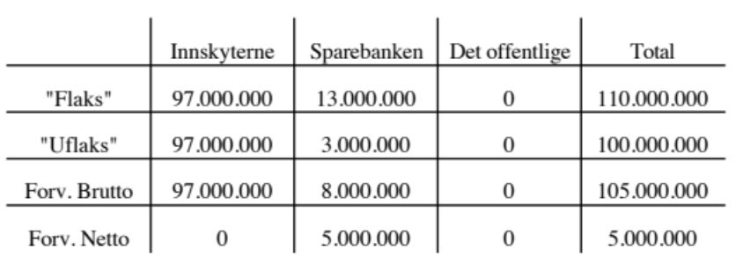

Alternativt kan sparebanken satse på en mer «offensiv» strategi, dvs. at banken velger å satse på de «risikable» prosjektene. Resultatene som følge av en slik strategi er tatt med i det følgende:

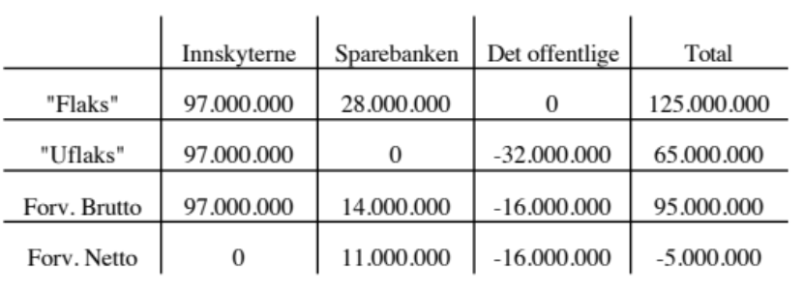

Vi skal nå sammenlikne utfallene av de alternative strategiene. Dette omfatter også en understrekning av noen av innsiktene eksemplet bidrar med.

■ Som et første poeng merker en seg at det er mest lønnsomt for banken å satse på de ulønnsomme og mer risikable prosjektene (en forventet netto på $ 11 mill. i stedet for en forventet netto på bare $ 5 mill.). Dvs. at det lønner seg å velge det vi har kalt en “offensiv” strategi.

■ Som et neste poeng merker en seg at gitt en offentlig garantiordning blir sparebankens valg av strategi uten konsekvenser for innskyterne. Det er det offentlige, dvs. skattebetalerne i siste instans, som bærer eventuelle tap.

■ Som et siste poeng merker en seg at sparebanken og eierne, som forvalter av midler på vegne av sine innskytere, selv bare kan tape egenkapitalen som følge av ordningen med begrenset ansvar. Banken blir dermed fristet til å velge en mer «offensiv» og risikabel strategi enn det som er i den offentlige garantistens interesse. Den valgte strategi kan til og med mer fundamentalt sett være ulønnsom. Det er dette som er det aktuelle moralsk risiko typen problem.

En merker seg videre at dersom det ikke finnes en garantiordning er det innskyternes interesser som på en mer direkte måte blir utsatt. Det aktuelle problemet av typen moralsk risiko vil fortsatt være til stede som en følge av at banken som låntaker alltid har et insentiv i retning av å plassere midler i mer risikopregede engasjementer enn det som er av interesse for de som stiller midler til disposisjon for bankene. Det vil dermed alltid være en tendens i retning av at moralsk risiko er til stede i banksammenheng. Dette vil alltid lure i bakgrunnen i forhold til de som stiller midler til disposisjon på en eller annen måte.

Sett i et lengre historisk perspektiv ble bankene utsatt for «runs» når de kom i vansker og parter med midler til gode følte seg mindre trygge. «Bank runs» får vi når folk med midler til gode ønsker å få midlene tilbake i et større omfang. Før i tiden stilte folk opp rent fysisk slik at en fikk oppløp ved bankenes lokaliteter, eller bankene ble rett og slett stormet. Kravene om mer umiddelbare og omfattende utbetalinger er problematiske som følge av dette med kreditt-transformasjon, det vil si at kortsiktige plasseringer i innlån kombineres med langsiktighet i utlån. Under et «run» vil en bank raskt bli ute av stand til å møte ønskene om midler tilbakebetalt. Banken blir ikke-likvid og dermed raskt insolvent (et vilkår for konkurs) ved at en ikke makter å møte de løpende økonomiske forpliktelsene. Det sier seg selv at dette er en høyst problematisk side ved bankvirksomhet i sin alminnelighet. Det er også noe historieskrivningen bærer sine klare bud om.

Den nettopp nevnte bankskjørheten er i tillegg problematisk fordi den lett forplanter seg videre innenfor et bankvesen. Banker er typisk ganske enkelt avhengige av hverandre. «Bank runs» er åpenbart noe som må unngås og det kan skje ved at de som stiller midler til disposisjon får former for garanti for sikkerheten til det de bidrar med. Som en følge av slike ordninger fikk en da heller ikke «runs» i forbindelse med den amerikanske sparebankkrisen. Bankene kom i vansker ganske enkelt fordi kundene ikke maktet å betjene lån innvilget som forutsatt. Som vi skal se er imidlertid «runs» en vesentlige side ved finanskrisen 2007-2008.

Bankene befinner seg i en posisjon mellom de med midler som skal plassers (långiverne i utgangspunktet) og de med ønsker om tilgang til midler (de endelige låntakerne). Det knytter seg interessante spørsmål til denne plasseringen i en mellomposisjon og det finnes en god del litteratur om emnet. Det mangesidige ved posisjonen er god dokumentert av Gorton og Winton (2003). En merker seg at bankene befinner seg i relasjoner til parter i to retninger og det er lett å innse at asymmetrisk informasjon vil gjøre seg gjeldende i begge retninger. For det første er dette på innlånssiden i relasjonen til parter som er innskytere på forskjellig vis (som f.eks. sparere eller obligasjonskjøpere). I avsnittet ovenfor om moralsk risiko og den amerikanske sparebankkrisen var oppmerksomheten nettopp rettet mot innlånssiden. Det foreligger åpenbart en situasjon med asymmetrisk informasjon mellom en låntaker (informert) og dennes långivere (ikke-informerte). Dette er initialrelasjonen i en transaksjonskjede. Bankens konkrete utlånspraksis representerer en skjult handling og dermed en fristelse i retning av å slippe løs långivningen på en måte som ikke tjener interessene til innskytere og obligasjonseiere mv. For det andre har vi asymmetrisk informasjon på engasjement / utlånssiden i relasjonen til bankens låntakere. I neste avsnitt er det særlig dette en ser nærmere på. En merker seg at måten banken driver på som videre-långivere i mellomposisjonen har betydning for bankens stilling i forholdet til egne långivere. Dette er selvfølgelig noe det er vanskelig for de som lånefinansierer en bank å skaffe seg oversikt over.

Vi har oppmerksomheten rettet mot långivning / kreditt i sin alminnelighet. Det vil si bankenes oppgaver forbundet med det å motta midler fra publikum, samt den videre forvaltning av disse midlene. Dette er kjernevirksomheten til en bank, men en bank gjør mer enn dette. Freixas og Rochet (2008, 2) understreker at banker også er opptatt av følgende: (i) Offering liquidity and payment services. (ii) Transforming assets. (iii) Managing risks. (iv) Processing information and monitoring borrowers. I forbindelse med (ii) merker en seg at det gjerne framheves at bankene bidrar til former for kreditt-transformasjon: Kortsiktige innlån blir til langsiktige utlån, på engelsk omtalt som «borrowing short and lending long». I forhold til mer direkte plasseringer oppnår en gjennom bankenes virksomhet risikospredning. Problemet med å få lån størrelsesmessig til å passe sammen med det de endelige låntakere ønsker blir med bankene stort sett borte.

Et grunnleggende spørsmål dreier seg om hvorfor banker etablerer seg som mellomledd på en slik måte at de dekker et ganske bredt spekter av oppgaver. For det første kunne en tenke seg at det banker typisk driver med ble dekket av en bredere samling av mindre enheter. For det andre er dette noe som i noen grad faktisk finnes i form av «shadow banking». Dette reiser spørsmålet om hva det er som driver etableringen av banker og videre hvorfor noe organiseres på andre måter enn gjennom banker. I bl.a. Bhattacharya og Thakor (1993) og Freixas og Rochet (2008) er dette noe en ser nærmere på med en god del oppmerksomhet rettet mot det som dreier seg om informasjon.

En merker seg at med bankene som mellomledd dukker det opp en helt ny type utfordringer. Det er spørsmålet om bankenes utlånsaktiviteter skjer i overensstemmelse med interessene til de som stiller innlånsmidler til disposisjon. Omstendighetene rundt det nærmere om grunnlaget bankenes utlån videre er for det meste privat informasjon (informasjon som forblir hos bankene). Det vil si at vi står overfor skjulte handlinger i utlånssammenhengen for bankenes vedkommende. Med dette har vi også muligheten for tilstedeværelsen av moralsk risiko. En observasjon i tillegg går ut på at problemene forbundet med asymmetrisk informasjon i bank-sammenheng er ekstra krevende, og f.eks. vesentlig vanskeligere å gripe enn det om forsikring der Joseph Stiglitz også bidro på en vesentlig måte.

- Den norsk bankkrisen før og etter 1990

Den norske bankkrisen var omfattende og langvarig. Krisen førte til at det norske banklandskapet etter hvert ble noe helt annet og at eierskap i norsk sammenheng et stykke på vei ble nordisk. Årene 1988-1994 nevnes som tiden for det meste i norsk sammenheng. Omtalen her er basert på et arbeid noen tid etterpå fra Norges Bank, jfr. Moe, Solheim og Vale (red. 2004). Innretningen til arbeidet er klart fagøkonomisk og da med vekt lagt på det makro-økonomiske bildet. Det vil si slik vi er inne på dette under pkt. (iii) i Avsnitt 6 et stykke framover. Særlig bidraget til BI-pofessor Erling Steigum (Kapittel 2) peker i den retning.

I etterkrigstiden ble tilgangen til kreditt rasjonert og regulert av myndighetene ved hjelp av et kredittbudsjett. Selv om det forholt seg slik at tenkningen var dominert av tro på sentral planlegging og regulering, samt en skepsis ovenfor markedsløsninger, vant dette fram etter hvert. Steigum (2004) nevner at kredittgivningen ble deregulert i 1984/85 og at dette utløste en låne-boom som igjen hadde en voldsom effekt på privat forbruk og på investeringer. Med litt forskinkelse kom det noe tilsvarende i både Finland og Sverige, og da med enda mer omfattende følger enn det vi fikk i Norge. Innledningsvis er Bent Vale klar i sin omtale av krisen som «systemisk / systemic», og det vil si at den var svært alvorlig, dyp og omfattet banksystemet i sin helhet, jfr. Vale (2004). Uten å gjøre noe nummer av eksempelvis dette med asymmetrisk informasjon og moralsk risiko, bidrar han med en kortfattet og nyttig oversikt.. Dette med flokkmentalitet, og at den faktiske midlertidigheten til de statlige støtteordningene skyldes faren for moralsk risiko, er noe som nevnes kort.

Etter en mer grundig gjennomlesning ser en at dette med moralsk risiko er vesentlig i det Steigum (2004) bidrar med. Dette er imidlertid ikke noe som uttrykkes på en mer direkte måte fordi han snakker om agentproblemer og bare så vidt nevner asymmetrisk informasjon. I så måte er det arbeid av Franklin Allen og Douglas Gale som følges opp og som spiller en vesentlig rolle, jfr. Allen og Gale (1999 og 2000). De to er opptatt av bankenes utlånsside, det vil si slik Stiglitz og Weiss (1981) også er det på en annen måte. Som følge av at bankenes låntakere er bedre informert om hva lånte midler brukes til gjør asymmetrisk informasjon seg gjeldende mellom bankene og deres kunder. I mange tilfelle slipper en låntaker unna de fulle økonomiske konsekvensene av lånefinansierte prosjekter som kommer i vansker. På den annen side vil vedkommende få med seg hele opp-siden gitt gunstige utfall. Det er lett å innse at vi her står overfor en prinsipal-agent relasjon der banken er prinsipal og låntakeren agent. Agentproblemet består i at låntakerne fristes til å låne mer enn det som er av det gode sett fra bankens ståsted. I problemet vi var innom i Avsnitt 3 om den amerikanske sparebankkrisen sto vi også overfor en prinsipal-agent relasjon og et agentproblem av tilsvarende type. I den forbindelse var det imidlertid bankene som var agent med innskyterne som prinsipal.

Frislippet av bankene og den betydelige økningen i utlånene hen mot midten av 1980-tallet førte til betydelig vekst i de nordiske økonomiene. Vi fikk en låne-initiert høykonjunktur, nærmest som om det hele kom som et eksogent aktivitetsstimulerende sjokk. Dette kunne ha endt opp med en «soft landing». I 1988 fikk vi imidlertid en kraftig konjunkturnedgang som varte fram til konjunkturbunnen ble nådd årsskiftet 1991/92. Vi fikk dermed noe helt annet enn en «soft landing» siden det virkelig begynte å skorte på betjeningen av den omfattende gjelden som hadde bygget seg opp. Dette gikk først utover egenkapitalen i bankene, men ganske raskt måtte bankenes sikringsfond tre til med støttetiltak. Mot slutten av 1990 gikk fondene tomme for midler og samtidig var det ikke noe særlig med vilje i næringslivet til å bidra med ny egenkapital. Det var selvfølgelig uaktuelt å gå med på at banksystemet kollapset, mer eller mindre. Myndighetene måtte derfor tre til. Statens Banksikringsfond ble etablert i 1991 og i tillegg fikk vi Statens Bankinvesteringsfond som kunne bidra med egenkapital til banker i vansker. Gitt omstendighetene var en nok ikke spesielt begeistret for det bankene hadde stelt i stand og Vale (2004, 13) påpeker at det ble stilt krav:

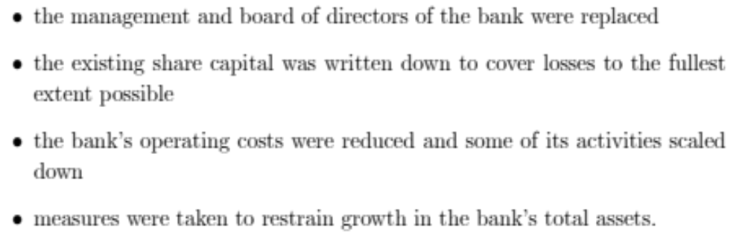

Det er åpenbart at bankene må ha drevet virksomheten sin på en mindre tilfredsstillende måte når de først slapp seg løs. En forklaring kan være at vesentlige sider ved bankhåndverket gikk tapt i etterkrigstiden fram til dereguleringen 1984/85. I bidraget fra Norges Bank er en inne på at det gjorde seg gjeldende en flokkmentalitet som kan ha bidratt. Dette er lett å oppfatte i retning av en eller annen form for irrasjonalitet. Vi har imidlertid teori som peker i retning av at det å se hen til andre, og dermed bidra til flokkatferd, kan være rasjonelt under gitte omstendigheter. En lett tilgjengelig og forståelig omtale finnes hos Nilssen (1991).

Gitt slepphendthet i långivningen må låntakerne i neste omgang komme i vansker for at bankene også skal bli brakt ut i elendighet. Konjunktursituasjon er selvfølgelig av betydning for det som skjer og i den forbindelse vil en låne-boom kunne bidra til konjunkturoppgang og prisvekst. Dette var det som gjorde seg gjeldende i Norge fra 1984/85 fram til 1988. Prisnivået på fast eiendom fikk seg en ordentlig opptur (samt tilsvarende nedtur), jfr. Chart 16 hentet fra Steigum (2004, 60):

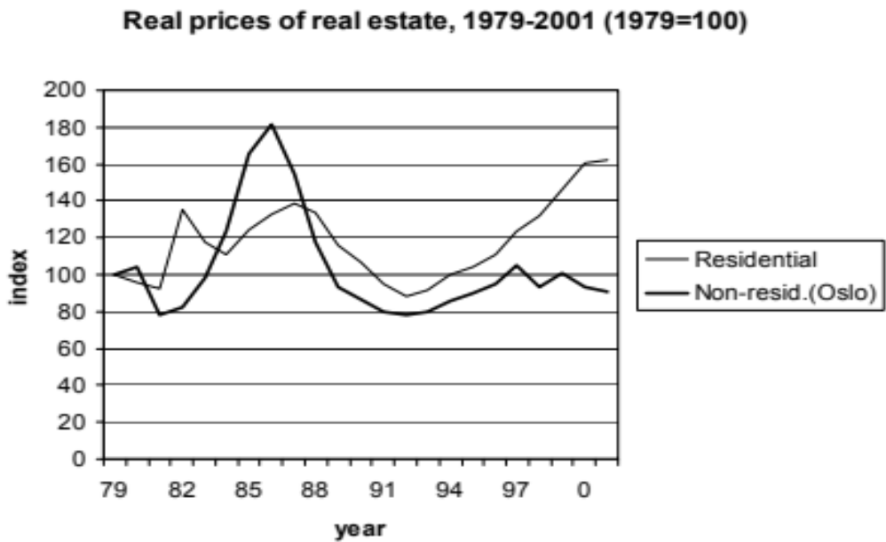

Det er nærliggende å snakke om en «boble». Det kan være et godt bilde siden overgangen fra opptur til nedtur kan komme brått på og nærmest hadde karakteren av en «boble som brister». Det er klart at dette reiser spørsmål om «riktigheten» til det som observeres i markedet. Dette er noe Allen og Gale (1999 og 2000) ser nærmere på, og Steigum (2004) følger opp. Det vil si spørsmålet om det er noen sammenheng mellom en låne-boom og «bobler». Dette reiser interessante spørsmål blant annet om hva som er et mer «fundamentalt riktig» prisnivå er for noe. En skulle tro at en opptur som i illustrasjonen ovenfor fort vekk bidrar til å stimulere bankenes utlån. Blant annet bidrar en opptur til økte sikkerheter forbundet med pant i fast eiendom. Når nedturen kommer, er dette omvendt. I tillegg er det klart at det hele er av betydning sett i forhold til låntakerens formuesposisjon opp eller ned.

- Den amerikanske finanskrisen 2007-2008
og de internasjonale dimensjonene

Den mer nylige, store amerikanske og internasjonale finanskrisen 2007-2008 var omfattende og rammet kjernen til de finansielle strukturene på en helt annen måte enn sparebankkrisen vi var opptatt av ovenfor. Omfanget av stoffmengden om den siste store finanskrisen er betydelig. Her møter vi dette ved å konsentrere oss om det Gary B. Gorton bidrar med, pluss at vi avlegger en kort visitt til tre Nobelprisvinnere. Gorton ble født i 1951 og er en klart veletablert og produktiv akademiker som er professor ved Yale School of Management. Han har hele veien hatt oppmerksomheten sin rettet mot banker og vanskene i den sammenheng. Dette startet allerede i 1983 med et dr.arbeid ved University of Rochester om «Banking Panics». Hans faglige innsats gjør inntrykk og han har bidratt i klart prominente sammenhenger, jfr. blant annet Gorton (2008a/2018). Finanskrisen 2007-2008 er krevende å sette seg inn i fordi det hele dreier seg om noe som er klart sammensatt. Uten å gå alt for langt gjør vi et forsøk på å forklare dette med utgangspunkt i Gorton (2008a) og Gorton (2010) i tillegg til Gorton (2012) der perspektivet er litt videre. Gorton (2015) inneholder en samling med enkeltbidrag som vi ikke går nærmere inn på. Gorton og Tallman (2018) bidrar med en oversikt over kriser historisk med oppmerksomhet rettet mot tiltak for å løse kriser. Dette er heller ikke noe vi ser nærmere på her.

Over en del år forut for krisen skjedde det ting i finansverden som bidro i retning av den sammensattheten vi var inne på ovenfor. Vesentlige deler av bankverden ble noe annet enn det vi så på i Avsnitt 3 om det med rollen som mellommann. Dette sammenfattes i noen momenter og vi gjør et tappert forsøk på å styre unna alt av svært krevende tekniske aspekter som preger det hele:

■ Som vi har sett driver en bank med innlån i rollen som låntaker, og tillegg med utlån i rollen som långiver. Bankenes utlån er rentebærende tilgodehavende (aktiva). Utlånene kan selvfølgelig som en eventualitet selges videre. Dette er imidlertid noe som typisk krever en del slik at bankutlån gjerne antas å være mindre likvide som eiendeler. Dette kan en gjøre noe med ved hjelp av verdipapirisering/securitization. Konkret dreier dette seg om å utstede verdipapirer med basis i utlån.

■ Som et første skritt i arbeidet med verdipapirisering samler en, eller «pakker» som det gjerne heter, eiendeler/aktiva i form av utlån slik at en kommer fram til noe som samlet sett har rimelig greie kjennetegn. Typisk har dette ofte dreid seg om boliglån, men langt fra bare det. Det som «pakkes» kobles opp mot verdipapirer som så kan selges. Dermed kan en bank skaffe seg midler på en annen måte enn direkte via innlån.

■ Når penger lånes kreves det ofte pant slik dette er velkjent i forbindelse med bankers utlån. Pant kan også spille en rolle ved innlån slik som når større pengebeløp plasseres i en bank, eller ved en plassering hos andre i en tilsvarende rolle som låntakere. Det er lett å se at verdipapirer utstedt med basis i utlån, som vi så på i terning-punktene rett ovenfor, kan være egnet i så måte.

■ Det finnes et marked for plassering av pengebeløp med pantesikkerhet i verdipapirer med basis som nevnt, og dette omtales som markedet for «repo». Her er «repo» kort for «repurchase agreement» fordi transaksjonstypen omfatter en avtale om gjenkjøp. Mer dekkende er det nok å snakke om «sale and repurchase agreement» siden det er snakk om to parter som blir enige om et kontantsalg av verdipapirer og samtidig som en inngår en avtale om gjenkjøp av disse på et senere tidspunkt. Det som betales ved gjenkjøpet er typisk høyere enn det som ble betalt først. Differansen er renten og det som betales i første omgang kan vi se på som et lån. Slike lån er typisk for kortere tid og markedet for «repo» er dermed et marked for kortsiktige lån.

■ Bankverdenen er gjenstand for en spesielt utviklet lovgivning og er løpende i tillegg underkastet regulering og tilsyn. Dette har ikke vært til hinder for at finansielle aktører, som ikke faller inn under dette reguleringsregimet, har etablert seg i konkurrerende posisjoner. Dette ved at disse aktørene «driver bankvirksomhet på en litt annen måte» ved at de formelt sett ikke er banker. Dette viktige fenomenet er blitt omtalt som «shadow banking».

■ Finanskrisen 2007-2008 endte opp som noe først og fremst myndighetene i USA måtte ta fatt i og bringe til en slutt. Krisen var imidlertid internasjonal og ikke bare amerikansk. Mye av pengene som ble plassert i «repo» kom andre steder fra enn USA.

Verdipapiriseringen med utgangspunkt i boliglån viste seg å være slik at dette ikke var helt greit når boligprisene i USA begynte å falle. Tilliten til boligpapirene ble svekket og på et tidspunkt var folk uvillige til å akseptere slike papirer i «repo» sammenheng mot kontanter. Finanskrisen var med dette i gang og det hele kom brått på. Flukten fra boligpapirer over til kontanter var ikke noe annet enn en moderne versjon av et meget alvorlig «bank run».

Til å begynne med var vi opptatt av den amerikanske sparebankkrisen og asymmetrisk informasjon/moralsk risiko som årsak. Noe tilsvarende er Gary Gorton ikke opptatt av i finanskrise-sammenheng. Det han er opptatt av er symmetrisk ikke-sensitivitet i forhold til informasjon så lenge aktørene føler seg på trygg grunn. Dermed blir det ikke noe poeng å være opptatt av ny informasjon i tillegg. Dette er åpenbart noe helt annet enn tilfellet med asymmetrisk informasjon. Vi skal nå se nærmere på dette og i avsnittet her nærmer vi oss informasjonsspørsmålene på en mer forsiktig måte I neste avsnitt går vi mer grundig til verks. Her tar vi med et tekstavsnitt hentet fra Gorton (2010, 16):

Historically, only banks (and, of course the governments) created information-insensitive debt, but the demand for such debt has
grown. And now there is a range of securities with different informa-
tion sensitivities. The notion of information-insensitive debt corre-
sponds to the institutions that surround debt, as distinct from
equity. Equity is very information sensitive. It is traded on centra-
lized exchanges, and individual stocks are followed by analysts.
Because debt is senior, and because securitized debt is backed by
portfolios, senior “tranches” (bonds based on seniority) of securitize-
tion are information insensitive, but not riskless, like demand
deposits. Information-insensitive debt does not need extensive
institutional infrastructure, like equity. So, for example, the job
of rating agencies need not be as in-depth as that of equity analysts.

Lån banker driver med er pengelån. Pengebeløpene som lånes, det vil si lånebeløpene, er selvfølgelig vesentlig for det hele. Lånets verdi er noe annet og avhengig av flere omstendigheter, herunder låntakers oppfølging av det lånet krever med hensyn til betjening. Et pant som er solid er viktig dersom betjeningen svikter. Så lenge det varte, viste det seg at pantet i «repo» sammenhengen virket som det skulle. Gorton sier at innskudd i bank (demand deposits) er trygge som på linje med «repo»-gjeld og det må da dreie seg om innskuddsgjeld som er garantert på en god måte via troverdige innskuddsforsikringsordninger. For lettomsettelighet, som i «repo» sammenheng, sier det seg selv at en ikke har anledning til å stille for mange spørsmål og samtidig må en være trygg på det som omsettes. Det vil si at aktørene dermed er fornøyde med det de har av informasjonstilfang og heller ikke endrer oppfatning om det skjer noe i så måte. Det som foregår i et marked er da informasjonsupåvirket / informasjonsinsensitivt. Sterkere uttrykt kan vi snakke om informasjonsirrelevans og det er lett å innse at dette er noe helt annet enn det som er tilfellet for informasjon og aksjer. Aktører på børs som er aktive i en aksje bringer med seg alt de har av informasjon når de går inn eller ut av en posisjon til en gitt pris/kurs, og en pris/kurs i markedet sammenfatter aktør-informasjonen.

Det er tilsynelatende klart åpenbart at mer informasjon vanligvis må være av det gode. Milgrom og Roberts (1992c, 147-149) påpeker imidlertid at nettopp det motsatte kan være tilfelle og det er også noe en bør være oppmerksom på, gitt alt snakk om informasjon. De to ser på tautrekkingssituasjoner med to parter der hver enkelt av partene kan skaffe seg situasjonsnyttig informasjon til en kostnad. Gevinsten ved en avtale er gitt og partenes kostnader til informasjonsinnsamling kommer til fradrag. Det er dermed noe å hente dersom partene kan bli enige om å være fornøyd med informasjonssituasjonen slik den er. De Beers er stor på uslepne diamanter og et verdensomspennende foretak som selger det de har å tilby på auksjon eller etter «sights» som er det vi er opptatt av her. I følge Milgrom og Roberts (1992c) er en «sight» en pakke med stener som tilbys til en gitt pris, «take-it-or-leave-it». Stenene i en pakke blir av både selger og kjøper vurdert ut fra grove karakteristika uten grundige undersøkelser. Partene er dermed langt fra perfekt eller godt informert om det som skifter eier. Slik sparer de begge informasjonskostnader og blir dermed også symmetrisk mindre godt informert.

Dette at mindre informasjon er av det gode er kontraintuitivt. Det forhold at asymmetrisk informasjon krever tiltak, enten dette nå leder til uønsket utvalg eller moralsk risiko, bidrar til at det ikke er alt for vanskelig å innse at informasjonsfordeler kan være en utfordring i samarbeidsrelasjoner. Det sies at lånekontrakter er uoversiktlige (opaque) og at det ikke ofres så mye oppmerksomhet på omstendighetene («no questions asked»). Dette kanskje bortsett fra spørsmålene omkring dette med sikkerheter. Nærmer et lån seg et punkt hvor det ikke lenger er helt trygt er vi straks i en helt annen situasjon. Lånet blir informasjonsfølsomt / sensitivt. Klassisk er situasjonen med bankgjeld i form av innskudd. Føler folk seg usikre løper de til banken og krever pengene sine tilbake. Vi får «bank runs» slik vi fikk noe tilsvarende i «repo» sammenheng.

Etter at vi har beskjeftiget oss lenge og vel med bankkriser er det nærliggende å komme med følgende svært enkle observasjon med hensyn til hvordan det hele kan oppfattes: For det første, bankfolk har sviktet på forskjellig vis. Spesielt ille, enkelte avsløres som det de er, og det er rett og slett som skurker. For det andre, slikt som gjennomgående skurkaktighet, eller mer uskyldige former for utilstrekkelighet, er kanskje mindre sannsynlig. Dermed dreier det hele seg om mer spesielle strukturelle vansker som en må finne ut av ved å brette opp ermene. Før vi sier mer om det siste avlegger noen korte visitter slik vi allerede har vært inne på dette.

■ Krugman (2009) er en utvidelse av 1999-boken om «Return to Depression Economics» med det finanskrisen 2007-2008 brakte med seg. Krugman beveger tett inn på de konkrete hendelsene. Han er mindre dypt orientert i retning av teori og i alle fall ikke opptatt av det som Gorton mv. ser nærmere på om informasjon og slikt.

■ Jo Stiglitz er en helt fenomenal økonom som har markert seg med tyngde på flere måter. Knapt noen slår ham med hensyn til vitenskapelige bidrag. Det er mye om asymmetrisk informasjon og han mener selv at han står for et faglig opprør med front mot det etablerte neoklassiske grunnlaget, jfr. prisforedraget fra 2001. Stiglitz har en annen side som en klart produktiv narrativ person, det vil si som en fortellende, formidlende og kommenterende økonom. Stiglitz (2010) beveger seg i en slik retning som bidrag. Han er kritisk til det meste av det som har med finanskrisen å gjøre.

■ Robert Shiller har gitt verket vi er opptatt av overskriften «Irrational Exuberance» og det betyr noe slikt som urasjonell pågåenhet eller opphisselse. Førsteutgaven kom i år 2000 og hadde oppmerksomheten rettet mot den voldsomme aksjeboomen fram til rundt tusenårsskiftet. Neste utgave kom i 2005 og har med seg nedturen som så kom. Med Shiller (2015) tar forfatteren høyde for det som kommer med finanskrisen. Shiller er spesielt opptatt av bobledannelser som sådan og ser hen til psykologiske og sosiologiske momenter.

Over tid er det en god del forskjeller med hensyn til dette med hvordan bankkriser antas å komme i gang. Bidragene er mange, og vår gjennomgang av problemet bankkriser er begrenset og dermed ufullstendig. Men det vi ser er at det er åpenbart at det ikke har dannet seg noe allment godtatt, velutviklet bilde.

- Bankkrisene – om forskjelligartete tilnærminger

Bankkriser er ingen sjeldenhet. Sett stort på det, har bankkrisene vært med oss alle til alle tider og over alt. Dette siden de er utbredt både i historisk tid og geografisk. I «de harde tredveåra» gikk det svært galt av sted med økonomien som helhet, inklusive med bankene. Som et resultat av dette fikk vi at staten mer aktivt tok på seg å styre den økonomiske aktiviteten og bankene ble viet ekstra oppmerksomhet. Lenge gikk dette bra inntil vi på nytt fikk bankkriser og dermed også en fornyet interesse for bankkrisene som økonomisk fenomen. Det går opp og ned i en økonomi. Det vil si at de makroøkonomiske samlestørrelsene typisk beveger slik at dette leder til et makroøkonomisk bilde med «boom and bust» sykler og dermed med oppturer og nedturer. I den forbindelse har vi kriser av finansiell art der bankene inntar en viktig rolle. Det er nettopp dette med banker vi er opptatt av. Den makroøkonomiske situasjon med «booms and busts» beskrives og analyseres med henvisning makroøkonomiske hendelser og det er blitt gjort på ulikt vis.

■ (i) Oppmerksomheten er ofte rettet mot en bestemt bankkrise, eller oppmerksomheten er mer generelt orientert i retning av å identifisere mer typiske og gjennomgående omstendigheter. Klassisk i så måte er Kindleberger (1978), med en helt klar generell orientering. På begynnelsen framhever han med bestemthet Hyman P. Minskys betydning med henvisning til Minsky (1977) og andre arbeider av Minsky. Minskys eget store generelt orienterte verk kommer først med Minsky (1986). Begge er klart «verbalt orientert» som økonomer.

■ (ii) I vårt forutgående Avsnitt 5 så vi nærmere på 2007/8-krisen og den var voldsom. Mange har kastet seg over nettopp denne krisen med bok-bidrag. Flere av bidragene ser nærmere på krisen sett i lys av et mer generelt perspektiv, jfr. blant annet de tre Nobelprisvinnerne Krugman (2009), Shiller (2016) og Stiglitz (2010). Røed Larsen og Mjølhus (2009) bidrar med en liten bok om finanskrisen på en umiddelbar og lettlest måte.

■ (iii) Fagøkonomisk rettes oppmerksomheten gjerne mot det realøkonomiske bilde, med slikt som produksjon og verdiskapning som noe viktig i utgangspunktet. Tilnærmingen baseres på «state of the art» makroøkonomisk tenkning og danner et grunnlag for konjunkturteorier. Det kan åpnes for å ta med penger. Kindleberger og Minsky har ikke noe særlig til overs for kvantitative beskrivelser, tidsserier og tidsserieanalyse, økonometri og slikt som er viktig i sammenhengen. Det er åpenbart at det også finnes en annen verden enn den til Kindleberger og Minsky. Mullineux (1990) bidrar således med en fortsatt lesverdig oversikt og det er interessant at han i kap. 3 plasserer Kindleberger og Minsky inn i et mer strengt fagøkonomisk bilde. Keen (1995) og (2013) bidrar i samme retning. Et norsk oversiktsverk av Larsen (2015) bør nevnes i sammenhengen. Han trekker en del på bidrag av Carmen M. Reinhart, Vincent Reinhart og Kenneth Rogoff, jfr. for øvrig Reinhart og Rogoff (2009).

■ (iv) Gjeldsomfanget og økningen i innvilgningen av lån framheves spesielt som noe vesentlig eller ikke. Penger som noe flyktig og pengemengden som noe omskiftelig spiller en rolle i sammenhengen. Markante i så måte er Kindleberger og Minsky. Interessant i norsk sammenheng er det konkret orienterte bidraget til Moe (2012) og Hellesøy og Moe (2021) hjelper oss med å gripe alt dette. I tillegg har vi Grytten og Hunnes (2014) og Larsen (2015) med gjennomarbeidede bok-bidrag på norsk.

■ (v) Er bankene bare en dominobrikke, som kullkastes av ytre krefter, eller bidragende til elendighet som følge av egen skjørhet og ustabilitet?

■ (vi) En mer avgrenset fagøkonomisk analyse kan utvides med bredere politiske analyser med bidrag som kan forklare valg som er et resultat av politiske prosesser. Med blant annet Hjertaker og Tranøy (2017) har de to markert seg i så måte i vår norske sammenheng. Dette har selvfølgelig også en historisk side slik vi finner dette hos Grossman (2013) med «nine of the worst economic mistakes over the past 200 years».

Med oversikten er det lett å innse at litteraturen om det vi er opptatt av er svært omfattende og at det i vår sammenheng ikke er mulig bidra på en mer fullstendig måte. Bidragene til Kindleberger og Minsky er det mange som er opptatt av og måten de to ser på penger og kreditt kan være vesentlig. Satt på spissen kan Kindlebergers omfattende henvisninger til masser av kriser, langt bakover i tid, sees på som et finansielt redselskabinett. Bidragene til Minsky har mer økonomifaglig struktur. En merker seg videre at de to legger vekt på krise-årsaker som kan betraktes som noe annet enn rimelig rasjonelt orientert. Det vil si som en følge av slikt som dumhet, panikk, spekulasjon osv. Sett i forhold til den økonomifaglige standardforutsetningen om rasjonelle aktører er dette et problem. Som vi har sett i forbindelse med for eksempel den amerikanske sparebankkrisen kan informasjonsutfordringer spille en rolle som krise-årsak og dette er et spor vi er opptatt av.

- Generelt om finansiell rapportering og finansregnskap

Med asymmetrisk informasjon som problem følger det at vi har parter som sitter på privat informasjon og andre igjen som er ikke-informert. Som følge av at bankene er mellomledd, mellom de som stiller lånemidler til disposisjon og de endelige låntakerne, har vi utfordringer forbundet med asymmetrisk informasjon i to retninger. Det vil for det første si i relasjonen mellom bankene og deres kunder / låntakere som følge av private informasjon bankenes kunder måtte sitte på. Hvordan dette arter seg er konkret på tre måter. (i) Bankens kunder kan sitte med privat informasjon ex ante om prosjektene en ønsker å få finansiert. Det vil si før prosjektene realiseres. (ii) Bankens kunder vil også kunne sitte på privat informasjon etter at prosjektene det satses på faktisk er realisert, det vil si ex post. Hvordan det går med prosjektene har selvfølgelig betydning for bankkundenes økonomiske stilling. (iii) Bankkundenes regnskaper vil kunne bidra til at bankene kan bli bedre informert ex post. En merker seg at punktene (i), (ii) og (iii) representerer en bevegelse i tid for det som er på gang. I tillegg som om vi har vært inne på vil nærhet langsiktig til egne kunder spille en rolle i sammenhengen.

Dernest har vi spørsmålet om asymmetrisk informasjon i relasjonen mellom bankene og motpartene deres som stiller midler til disposisjon (innskytere, obligasjonseiere osv.). Nå er det bankene som sitter på privat informasjon som følge av at de vet mer om hvordan det går med utlånsvirksomheten. Partene, som stiller midler til disposisjon, kan ganske enkelt omtales som ikke-informert i utgangspunktet. Når vi ser nærmere på dette kan det også nå være hensiktsmessig med en konkretisering i tre omganger. (i) Grunnlaget for det som etter hvert skjer legges gjennom hvordan banken møter sine egne kunder og innvilger ønsker om lån. Det vil si i forkant (ex ante) i forhold til det som er på gang. (ii) I det videre vil en møte konsekvensene av det det satses på, og det kan ha betydning for bankkundenes evne til å betjene lån som forutsatt. Det vi si etter hvert (ex post) som resultatene av det det satses på melder seg. (iii) Regnskap, og eventuelle andre former for hendelsesbasert rapportering om virksomhet, er vesentlig for parters evne til å følge opp. I banksammenheng arter dette oppfølgingsproblemet seg som mer omfattende og annerledes enn for foretak ellers. En merker seg at dette i tillegg bringer med seg et problem av typen moralsk risiko i form av regnskapsjuks som fristelse. En merker seg dessuten at vi har spesialisert regelverk for bankers rapportering.

- Mer om bankene og informasjonutfordringene

Vi har allerede sagt en del om asymmetrisk informasjon og da særlig om moralsk risiko i bankkrisesammenheng. Utfordringer forbundet med asymmetrisk informasjon er selvfølgelig noe som møtes med tiltak. Noen tiltak går ut på å bidra til at kritisk informasjon blir mer tilgengelig blant involverte parter slik at informertheten blir mer symmetrisk/mindre asymmetrisk. Det er grunn til å minne om at det å bringe fram informasjon typisk koster noe og det kan skje ved hjelp av former for informasjonssystemer. Rapporteringssystemene er viktige, og regnskap er spesielt viktig som rapporteringssystem. Rapportert informasjon er typisk ex post i det den kommer etter hendelsene det rapporteres om. Slik rapportering skaper et nytt problem av typen moralsk risiko som følge av fristelser i retning av rapporteringsjuks /regnskapsjuks. Vi har i banksammenheng en del spesifikke utfordringer forbundet med bankregnskap som følge av at bankvirksomhet er noe helt spesielt. Det er nå rundt 40 år siden spørsmålene omkring bankvirksomhet og asymmetrisk informasjon ble reist. I gjennomgangen av faglige bidrag registrerer vi at moralsk risiko over årene er oppfattet som et vesentlig moment i bankkrisesammenheng. Det er til og med slik at mange ser på dette som noe betydningsfullt og tilsynelatende allment akseptert. Ikke alle slutter opp om dette og det skal vi se litt nærmere på.

I utgangspunktet har Gary Gorton tilsynelatende ikke så mye tro på slikt som moralsk risiko. Mye energi blir etter hvert kanalisert i retning av et informasjonsteoretisk tilleggsproblem som vi skal se nærmere på. I noen sammenhenger har han dessuten bidratt med direkte kritiske kommentarer om moralsk risiko som årsak til bankkriser. Allerede for snart tyve år siden er han tilbakeholden i forhold til moralsk risiko og vi finner følgende i et kapittelbidrag i Handbook of the Economics of Finance, jfr. Gorton og Winton (2003) om «Financial Intermediation». På side 519 hevdes det at

«[t]he empirical literature, while covering a variety of topics, has not been particularly successful at finding evidence of moral hazard problems, despite its dominance as a theory of bank behavior and bank regulation».

I samme retning finner vi videre på side 526 at

«[d]espite the appealing simplicity of the moral hazard argument, it has been difficult to find compelling evidence of its existence».

Gorton (2010) er tettere på finanskrisen og konsentrert om det forfatteren mener er sentralt, jfr. det vi var inne på ovenfor om krisen 2007-2008. Gorton (2012) bidrar med et videre perspektiv og her finner vi i kapittel 10 også mer om moralsk risiko.

Det er klart at forfatteren aksepterer at moralsk risiko eksisterer i banksammenheng og da av flere grunner. Han er inne på begrenset ansvar som årsak, videre også dette at bankenes innlånsforpliktelser sikres på forskjellig vis, og dernest «too-big-to-fail» problemet i tillegg. Problemet med at bankforetak og bankkunder typisk er organisert slik at de har begrenset ansvar og dermed er utsatt for moralsk risiko på en grunnleggende måte. Vi har ovenfor vært inne på problemet i flere sammenhenger og det er en følge av at en part tar på seg mer risiko enn det som er i en motparts interesse. En bank kan dermed bidra til mer risikable utlån enn det som er i långivernes/innskyternes interesse. Videre har vi dette med at en banks låntakere setter i gang prosjekter som er mer risikable enn det som er i bankens interesse. De to andre bidragene om moralsk risiko, det vil si sikringen av bankers innlånsforpliktelser og «too-big-to-fail», oppfatter Gorton som mindre grunnleggende og dermed en mindre gunstig bieffekt av forebyggende tiltak. Det Gorton bidrar med leder videre til fundamental forskning om insensitivitet / sensitivitet i forhold til informasjon og låneavtaler. I arbeidet med dette har han arbeidet sammen med Tri Vi Dang og Bengt Holmström og i noen sammenhenger også enkelte andre. Dette omfatter en god del arbeider:

■ Dang, Gorton og Holmstrom (2013): Haircuts and Repo Chains, Arbeidsnotat. Merknad: «Repo» (salg og tilbakekjøp) markedet for kortsiktig pantesikret gjeld er svært omfattende. Pantesikringen er med god margin, det vil si «overcollaterized». En ser nærmere på hvorfor dette er tilfellet.

■ Gorton og Ordonez (2014): Collateral Crises. American Economic Review, Vol. 104 2/2014, 343-378. Merknad: Her ser en nærmere på overgangen fra en situasjon med informasjonsufølsomhet til en situasjon med informasjonsfølsomhet.

■ Dang, Gorton og Holmstrom (2015): The Information Sensitivity of a Security, Arbeidsnotat. Merknad: En går her nærmere inn på et konkret uttrykk for informasjonsfølsomhet omtalt som «Information Sensitivity/IS».

■ Dang, Gorton, Holmström og Ordonez (2017): Banks as Secret Keepers. American Economic Review, Vol. 107 3/2017, 1005-1029. Merknad - sammenfattet finner vi følgende: «Banks produce short-term debt for transactions and storing value. The value of this debt must not vary over time so agents can easily trade it at par like money. To produce money-like safe liquidity, banks keep detailed information about their loans secret, reducing liquidity if needed to prevent agents from producing costly private information about the banks’ loans. Capital markets involve information revelation, so they produce risky liquidity. The trade-off between less safe liquidity and more risky liquidity determines which firms choose to fund projects through banks and which ones through capital markets.»

■ Dang, Gorton og Holmstrom (2020): The information view of financial crises. Annual Review of Financial Economics, Vol. 12, 39-65. Merknad - sammenfattet ser vi at dette går i noe av den samme retning som 2017-bidraget: «Short-term debt that can serve as a medium of exchange is designed to be information insensitive. No one should be tempted to acquire private information to gain an informational advantage in trading that could destabilize the value of the debt. Short-term debt minimizes the incentive to acquire information among all securities of equal value backed by the same underlying asset. Moreover, backing short-term debt with debt (i.e., using debt as collateral) minimizes information sensitivity across all types of collateral with equal value. These features are consistent with financial crises occurring periodically. In the information view adopted here, a financial crisis can occur when the collateral backing the short-term debt is thought to have lost enough value to raise doubts among the traders that some may acquire private information. In a crisis, there is a shift from information-insensitive to information-sensitive debt.»

■ Dang, Gorton og Holmstrom (2020): Ignorance, Debt and Financial Crises, Arbeidsnotat. Merknad: Her ser en nærmere på «debt-on-debt» problemet, der vil si at pantesikringen er et tilgodehavende i form av gjeld.

■ Gorton og Ordonez (2020a): Fighting Crises with Secrecy. American Economic Journal: Macroeconomics, Vol. 12 4/2020, 218-245. Merknad - sammenfattet finner vi følgende: «How does central bank lending during a crisis restore confidence? Emergency lending facilities that are opaque (in that names of borrowers are kept secret) raise the perceived average quality of bank assets in the economy, creating an information externality that prevents runs. Stigma (the cost of a bank’s participation at the lending facility becoming public) is desirable to implement opacity as an equilibrium outcome, as no bank wants to reveal its participation status. The central bank’s key policy instrument for limiting the use of lending facilities while maintaining secrecy is the haircut applied to bank assets used as collateral.»

■ Gorton og Ordonez (2020b): Good booms, bad booms. Journal of the European Economic Association, Vol. 18 2/2020, 618-665. Merknad – En boom fører lett over i en krise, men ikke nødvendigvis. Dette ser en nærmere på.

Det finnes i tillegg noen formidlende bidrag som vi ser på i neste avsnitt.

- Nærmere om «hockeykøllemodellen» m.m.

Som vi vil se i det videre har både Gorton og Holmström bidratt med ting av formidlende og populariserende karakter:

■ Holmstrom (2008): Commentary – The Panic of 2007: Proceedings of the 2008 Jackson Hole Economic Policy Symposium of the Federal Reserve Bank of Kansas City on Maintaining Stability in a Changing Financial System. Merknad: Holmström er god til å forklare det overraskende / litt vanskelige at ikke-transparents (informasjonsinsensitivitet) er av det gode. Dette i motsetning til en situasjon der transparens blir av betydning (informasjonssensitivitet), se 266-267:

«Interbank markets, repo markets and other near-money markets are not ones in which trading is based on a careful, continuous assessment creditworthiness. They are low-information markets where trading has to be based on trust because there is no time for detailed evaluations. The need for information is kept low by making sure that there are more than enough assets, including reputation, to back up the liabilities. Holding securities that are not information sensitive also helps liquidity. As major liquidity providers, bank assets are often debt instruments or close cousins of debt. Because house prices tend to move slowly compared with other assets, mortgages are especially well-suited for banking business. The connection between asset payoffs and liquidity is developed in detail in Gorton and Pennacchi (1990), and the theory is used to explain the liquidity providing role of banks.

Of course, if the value of the assets backing up the debt falls below the face value of debt (or gets close to it), debt becomes much more information sensitive. Creditors become more like equity holders. They now need to assess the value of all the individual assets securing the debt (explicitly or implicitly). This is a much more challenging exercise and one that markets for liquidity provision are ill-equipped to deal with. In a market that is supposed to roll over billions of dollars of debt each day, a sudden need to evaluate counterparty collateral can be devastating. These markets operate on trust, that is, faith that the counter-party is creditworthy, with no time for detailed evaluations. As the saying goes, if a banker has to prove his creditworthiness, he has already lost it.»

Dessuten merker en seg understrekingen av at markedet bankene befinner seg i er noe helt annet enn aksjemarkeder.

■ Holmstrom (2012): The Nature of Liquidity Provision: When Ignorance is Bliss. Merknad: Her blir det kontraintuitive om uvitenhet igjen forklart på en umiddelbar og strålende måte. Den klassiske «hockeykøllemodellen» og enkelte andre analytiske momenter er med.

■ Holmstrom (2015): Understanding the role of debt in the financial system, Arbeidsnotat med en forhistorie som går om lag 10 år tilbake i tid. Merknad: Med bred penn, er dette et storartet fortellende bidrag der en merker seg at Holmström blant annet er innom pantelånerens situasjon, hvordan lånemarkeder er noe helt annet enn aksjemarkeder, gjeldens karakter og særegenheter forbundet med informasjon, samt hvordan dette kan lede panikkartete reaksjoner.

■ Gorton (2018): The Regulation of Private Money Production, Transparenter. Merknad: Dette er umiddelbart og med henvisningen til felles arbeid av Dang, Gorton og Holmström er det en figurlig gjennomgang av «hockeykollemodellen» som er det vi er opptatt av i det videre.

Vi tillater oss ganske enkelt å ta med illustrasjoner hentet fra Gorton (2018). Først er dette selve «hockeykøllen» som gjerne omtales som «inverted» siden køllebladet peker nedover.

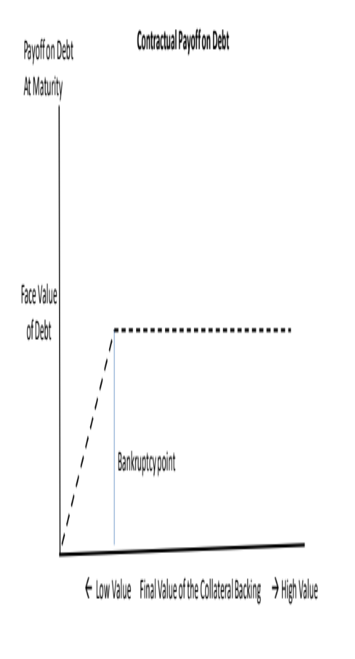
Den oppstrekete «hockeykøllen» er det en får for et lån gjort opp (vertikal akse), gitt alternative panteverdier på oppgjørstidspunktet (horisontal akse). Den horisontale delen av køllen er lånebeløpet til pari/pålydende gitt økende panteverdier. Det vil si beløpet låntaker / skyldner ordinært skal bidra med når lånet gjøres opp. Alternativt blir lånet misligholdt og så lenge lånebeløpet er dekket av verdien til pantet får långiver pengene sine tilbake. Insolvens med en eventuell konkurs innebærer at skyldner er ikke-likvid / betalingsudyktig og i underbalanse / insuffisient. Køllebladet viser hvordan redusert panteverdi da (under konkurs) bidrar til det långiver / kreditor sitter igjen med. Gorton (2018) anskueliggjør, slik vi ser dette i det følgende, hvordan panteverdiene er forbundet med sannsynlighetene for ulike verdier av pantet som gjør seg gjeldende:
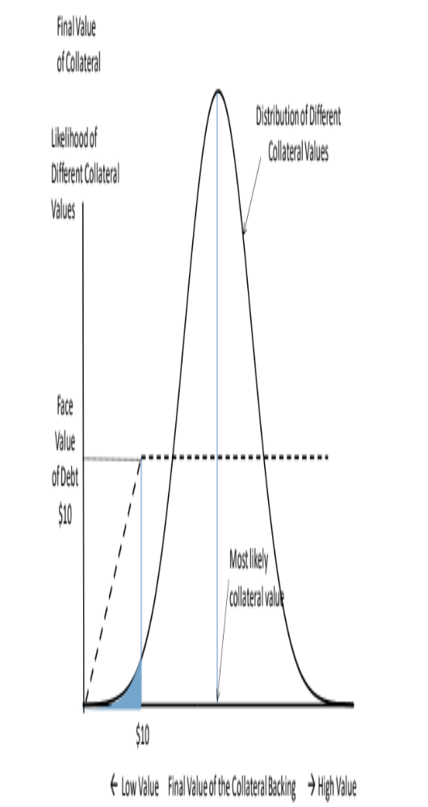

Lånets pålydende er illustrasjonsmessig satt til $10, samt nok normalfordelt for enkelhets skyld. Siden det vanligvis vil være noe usikkerhet forbundet med pantets verdi blir det et poeng å «ha noe å gå på» ved etableringen av en långiver-låntakerrelasjon. Den blåmerkede lille snippen til venstre ovenfor representerer sannsynligheten for å ende opp i en situasjon der det er nødvendig å benytte seg av pantet. Usikkerheten vi er opptatt av beveger seg og når tidene blir mindre gode vil sannsynlighetsfordelingen over utfallene typisk forskyve seg mot venstre som i det følgende.

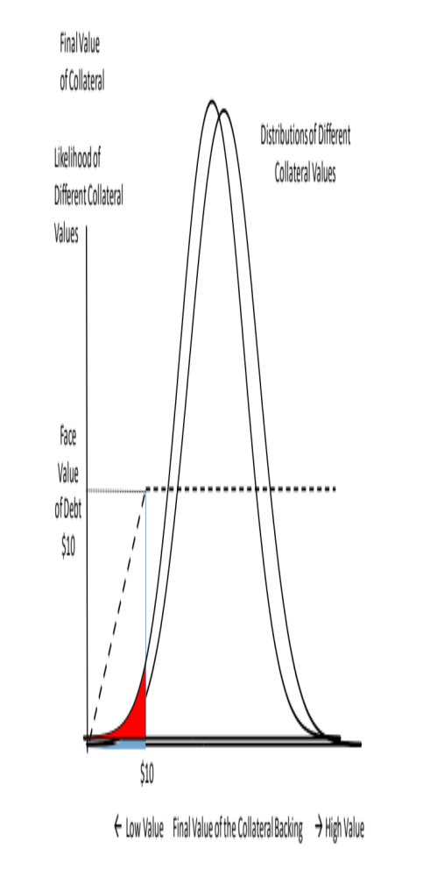

Den omtalte snippen er nå rød og også større. Det vil si at en långiver nå har grunn til å være mer bekymret. Det sier seg selv at dersom forskyvningen mot venstre er tilstrekkelig vil en långiver måtte se nærmere på saken. Det vil si få tak i nærmere opplysninger om omstendighetene og eventuelt prøve å få tilbake pengene sine før det er for sent. Slik er det «bank runs» kommer i gang. Bengt Holmström benytter seg også av «hockeykølle-modellen» og versjonen hans tar vi med i det følgende, jfr. Holmstrom (2015/8).

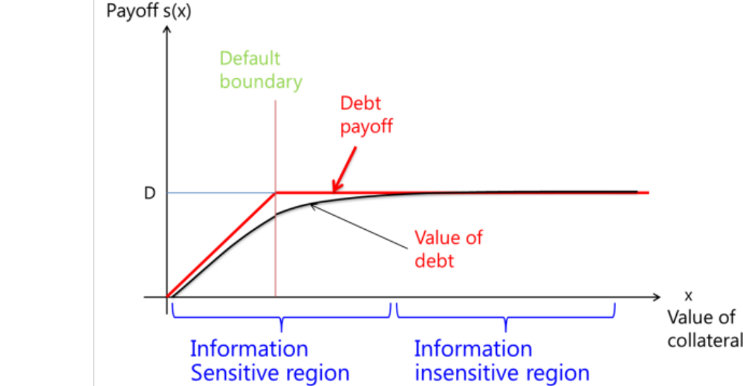

Det er klart at et lån på gang blir mindre verdt dersom pantesikkerheten svekkes. Dette er tatt med i illustrasjon til Holmström med den sorte konkave grafen for «Value of debt». I tillegg knyttes det en forbindelse mellom alternative panteverdier og betydningen relevant informasjon spiller i sammenhengen. Ordinært etableres lånetransaksjonene på en «informasjonsfattig» måte og dette er helt vesentlig for Gorton og de han jobber sammen med. Ordinært spiller informasjon en mer underordnet rolle og omstendighetene rundet lånet blir informasjonsinsensitive / informasjonsufølsomme. Blir pantets verdi tilstrekkelig redusert er situasjonen en annen, det hele snues på hodet. Det blir viktig å skaffe seg informasjon om det hele og omstendighetene rundet lånet blir informasjonssensitive / informasjonsfølsomme.

Oppgjørsbeløp/panteverdi-illustrasjonen bruker Gary Gorton også for å vise hvordan egenkapital blir godtgjort. Det vil si vist med den grønne grafen i det følgende.

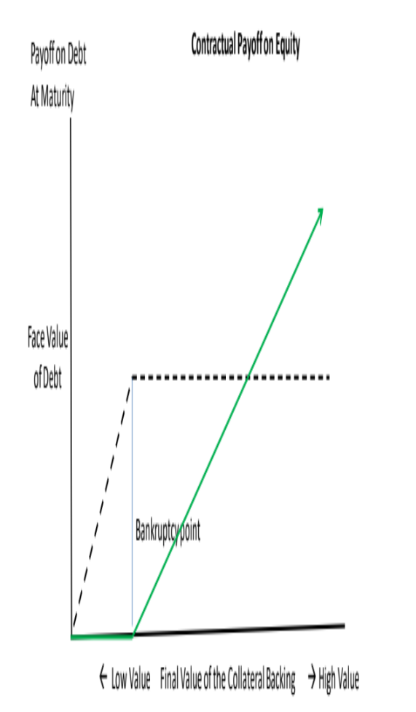

Interessant er det at eiendomsretten til gjeld kan brukes som pant i forbindelse med lån. Dette blir da en «debt-on-debt/lån-på-lån» problemstilling. Gary Gorton argumenterer for at dette er god løsning ved at han tar utgangspunkt i den faktiske hyppigheten til ulike nettotap når «debt-on-debt/lån-på-lån» kontrakter blir gjort opp.

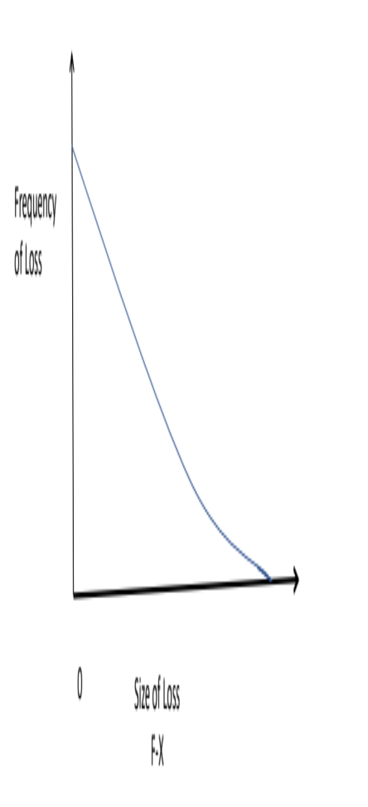
Illustrasjonen vendes horisontalt for deretter å plasseres inn i hockeykølle-illustrasjonen. Det vi får peker i retning av at en ender opp med svært lav risiko.
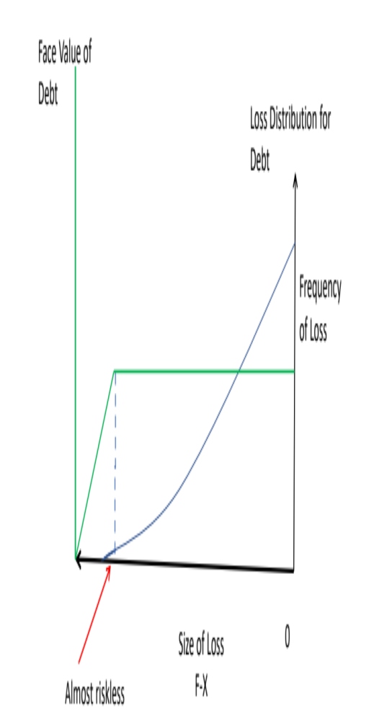

Gjelds/pengekravskontrakter er spesielle sammenliknet med f.eks. en avtale om overdragelse av et aksjebrev. Dette bidrar til å forklare hvorfor bankkrakk kan bli ganske voldsomme saker.

Gorton avslutter med at det i reguleringssammenheng er to tilnærminger. For det første er det kravet om pant av høy kvalitet slik at en ikke behøver å være engstelig for kortsiktig gjeld. For det andre er det forsikringsordninger for den kortsiktige gjelden slik at en ikke behøver å være opptatt av pant. I tillegg påpekes det at det er vanskelig å etablere seg som bank og at det bidrar til at banker normalt sitter på ekstraverdier (jfr. begrepet «charter value»). Dette bidrar til et insentiv i retning av regelkonformitet.

10. Avslutning om tidsforløp: Spenningsoppbygging ,
boblebrist og eventuell videre elendighet

En bankkrise er noe som klart strekker seg over en tid og i litteraturen finner vi en god del om forløp over tid. Her vil vi ikke forholde oss mer konkret til bidrag om dette. En nøyer seg med å si noe sammenfattet gitt at det tas utgangspunkt i at bankkriser består av tre faser.

■ Spenningsoppbygging Dette dreier seg om at det over tid kan bygge seg opp økt lånerisiko. Det kan eksistere systeminnebygde prosesser som bidrar til at det bygger seg opp en slik spenning og som vi har sett har asymmetrisk informasjon og moralsk risiko siden lenge blitt oppfattet å spille en rolle i den forbindelse. Blant annet Gary Gorton har ikke vært spesielt trygg på at det er tilfellet. Fortsatt og antakeligvis korrekt, savner han empiriske dokumentasjon i den retning. Historien om fristelser og moralsk risiko er imidlertid besnærende og tilforlatelig. Dessuten, teorien om informasjon og insensitivitet / sensitivitet bidrar ikke på en direkte måte til å forklare dette med spenningsoppbyggingen. På den annen side er dette i tillegg noe som ikke nødvendigvis står i et motsetningsforhold til asymmetrisk informasjon og moralsk risiko. Vi kan ha et både og, slik at «informasjonsfattige» lånekontrakter blir innvilget på en romslig måte som bidrar til spenningsoppbygging. Gode tider tenderer i den retning.

■ Boblebrist Det er utbredt å gå ut fra at en spenningsoppbygging som redegjort for får sin slutt som følge av dårlige tider. Det vil si noe som er påført en økonomi utenfra. Dette er teorien om eksogene sjokk. Selvfølgelig er det ikke noe i veien for at det kan være tilfellet. Det blir imidlertid galt å nøye seg med dette, vi trenger teori som forklarer bankkrisenes særegne karakter. Bankkriselitteraturen er enorm i sitt omfang og spriker i alle retninger. Etter vår oppfatning er nyere teori om informasjon og insensitivitet / sensitivitet spesielt troverdig i spørsmålet om hvordan bankkriser gjerne kommer brått på og voldsomt når panikken brer seg. Tilgodehavende kreves utbetalt som kontanter og vi får «bank runs». Dette må lede til noe dramatisk siden banker ikke sitter på nok kontanter til å gjøre opp for seg. Typisk plasserer de det som forvaltes på en langsiktig måte. Det blir dumt å snakke om «boblebrist» dersom en ikke har en økonomisk troverdig teori om det dramatisk plutselige. Det er noe vi nå har fått.

■ Kriser som noe mer eller mindre langvarig Det er en del forskjeller fra bankkrise til bankkrise. Et moment er alvorlighetsgraden og noen kriser kan til og med ende opp med «soft landing». Virkelig alvorlig blir det dersom bankene begynner å gå overende og det av to grunner. For det første spiller bankene en vesentlig rolle i forbindelse med kredittgivningen i en økonomi. Stopper kredittgivningen opp er aktivitetskonsekvensene alvorlige. For det andre er det en tendens i retning av at vanskene sprer seg innenfor et banksystem slik at det hele får en enda mer alvorlig karakter. En krise som er noe annet enn en «soft landing» kan bite seg fast og bli langvarig.

Ovenfor har vi ikke vært spesielt opptatt av myndighetene. I våre dager har myndighetene oppmerksomhet rettet mot mange ting, ikke aller minst slikt som konjunkturer og kriser. Står en overfor noe mer alvorlig er det ingen andre enn myndighetene som har kapasitet til å bidra med det nødvendige med hensyn til tiltak. Slik kan en begynnende krise bli mindre alvorlig og kortvarig enn det som ellers ville vært tilfellet. Mange mener imidlertid at dette med innskuddsgarantiordninger og «too-big-to-fail» problemet leder til nye vansker med hensyn til moralsk risiko.

Henvisninger:

Allen F. og Gale D. (1999): Bubbles, crises, and policy. Oxford Review of Economic Policy, Vol. 15/3, 8-18.
Allen F. og Gale D. (2000). Bubbles and crises. The Economic Journal, Vol. 110, 236-255.
Altman, E.I. og Sametz, A.W. (eds. 1977): Financial Crises: Institutions and Markets in a Fragile Environment. John Wiley & Sons, Inc.
Aliber, R.Z. og Kindleberger, C.P. (2015): Manias, Panics, and Crashes: A History of Financial Crises. Seventh Edition. Palgrave Macmillan.
Arnold, L.G. og Riley, J.G. (2009): On the Possibility of Credit Rationing in the Stiglitz-Weiss Model. American Economics Review, Vol. 99, 2012-2021.
Austerheim, H.L. (red. 2016): The Bank Crash – Arendal 1886: Silenced History. KUBEN/Aust-Agder museum og arkiv.
Barth, J.R. (1991): The Great Savings and Loan Debacle. American Enterprise Institute Press.
Besanko, D. og Thakor, A.V. (1987a): Collateral and Rationing: Sorting Equilibria in Monopolistic and Competitive Credit Markets. International Economic Review, Vol. 28, 671-689.
Besanko, D. og Thakor, A.V. (1987b): Competitive Equilibrium in the Credit Market under Asymmetric Information. Journal of Economic Theory, Vol. 42, 167-182.
Bester, H. (1987): The role of collateral in credit markets with imperfect information, European Economic Review, Vol. 31, 887-899.
Bester, H. (1985): Screening vs. Rationing in Credit Markets with Imperfect Information. American Economic Review, Vol. 75, 850-855.
Bhattacharya, S. og Thakor, A.V. (1993): Contemporary Banking Theory. Journal of Financial Intermediation, Vol. 3, 2-50.
Campbell, D.E. (2018): Incentives: Motivation and the Economics of Information. Cambridge University Press, Third Edition.
Coco, G. (2000): On the Use of Collateral. Journal of Economic Surveys, Vol. 14, 191-214.
Coco, G. (1997): Credit Rationing and the Welfare Gain from Usury Laws. Discussion Paper in Economics, University of Exeter, 15/97.
Constantinides, GM., Harris, M. og Stulz, R.M. (eds. 2003): Corporate Finance: Handbook of the Economics of Finance. Volume 1A, North Holand.
Dang, T.V., Gorton, G.B. og Holmström, B. (2020a): The information view of financial crises. Annual Review of Financial Economics, Vol. 12, 39-65.
Dang, T.V., Gorton, G.B. og Holmström, B. (2020b): Ignorance, Debt and Financial Crises. Working paper.
Dang, T.V., Gorton, G.B. og Holmström, B. (2011/2015): The Information Sensitivity of a Security. Working Paper 26074, National Bureau of Economic Research.
Dang, T.V., Gorton, G.B. og Holmström, B. (2013): Haircuts and Repo Chains. Working paper.
Dang, T.V., Gorton, G.B., Holmström, B. og Ordonez, G. (2017): Banks as Secret Keepers. American Economic Review, Vol. 107 3/2017, 1005-1029.
Ecklund, G.J. og Knutsen, S. (2000): Vern mot kriser? Norsk finanstilsyn gjennom 100 år. Fagbokforlaget.
Freixas, X. og Rochet, J-C. (2008): Microeconomics of Banking. Second Edition, The MIT Press.
Gjølberg, O. (1979): Økonomi, teknologi og historie. Analyser av skipsfart og økonomi. Dr. avhandling ved Norges Handelshøyskole, Bergen 1979.
Gjølberg, O. (1980): The substitution of steam for sail in Norwegian ocean shipping, 1866–1914. A study in the economics of diffusion. Scandinavian Economic History Review, Vol. 28 2/1980, 135-146.
Gorton, G.B. (2018): The Regulation of Private Money Production. For over-head slides, se https://www.hhs.se/globalassets/swedish-house-of-finance/conferences-2018/nobel-symposium-on-money-and-banking-2018/bilder-people--dokument/documents/financial-regulation/p6_gorton.pdf
Gorton, G.B. (2015): The Maze of Banking: History, Theory, Crisis. Oxford University Press. Published electronically, see https://ebookcentral.proquest.com/lib/hilhmr-ebooks/detail.action?pq-origsite=primo&docID=1934264
Gorton, G.B. (2012): Misunderstanding Financial Crises: Why we don’t see them coming. Oxford University Press.
Gorton, G.B. (2010): Slapped by the Invisible Hand: The Panic of 2007. Oxford University Press.
Gorton, G.B. (2008a): The Panic of 2007: Proceedings of the 2008 Jackson Hole Economic Policy Symposium of the Federal Reserve Bank of Kansas City on Maintaining Stability in a Changing Financial System.
Gorton, G.B. og Ordonez, G. (2020b): Good booms, bad booms. Journal of the European Economic Association, Vol. 18/2, 618-665.
Gorton, G.B. og Ordonez, G. (2020a): Fighting Crises with Secrecy. American Economic Journal: Macroeconomics, Vol. 12/4, 218-245
Gorton, G.B. og Ordonez, G. (2014): Collateral Crises. American Economic Review, Vol. 104/2, 343-378.
Gorton, G. og G. Pennacchi (1990), “Financial Intermediaries and Liquidity Creation,” Journal of Finance, Vol. 45/1, 49-71.
Gorton, G.B. og Tallman, E.W. (2018): Fighting Financial Crises: Learning from the Past. The University of Chicago Press
Gorton, G. og Winton, A. (2003): Financial Intermediation. Chapter 8 (431-552) in Constantinides, Harris and Stulz (eds. 2003): Handbook of the Economics of Finance, Volume 1A.
Grossman, R.S. (2013): Wrong: Nine Economic Policy Disasters and What We Can Learn from Them. Oxford University Press.
Grytten, O.H. og Hunnes, A. (2014): A anatomy of financial crises in Norway, 1830-2010. Financial History Review, Vol. 21/1, 25-57.
Hellesøy, A. og Moe, T.G. (2021): Post-keynesiansk økonomisk teori og Ny Monetær Teori (NMT) i Boye, E., Smith, T. og Sæther, B.A. (red. 2021): Økonomisk tenkning: Bidrag til mangfold i økonomifaget. Solum Bokvennen.
Hjertaker, I. og Tranøy, B.S. (2017): Ustabilitetens politiske økonomi: Om fremveksten av finansialisert kapitalisme. Cappelen Damm Akademisk.
Holmström, B. (2015): Understanding the role of debt in the financial system. BIS Working Papers No. 479. Monetary and Economic Department, Bank for International Settlements. https://www.bis.org/publ/work479.pdf
Holmström, B. (2012): The Nature of Liquidity Provision: When Ignorance is Bliss. Presidential Address, Econometric Society, ASSA meetings, Chicago, January 5-8, 2012.
Holmström, B. (2008): Commentary – The Panic of 2007: Proceedings of the 2008 Jackson Hole Economic Policy Symposium of the Federal Reserve Bank of Kansas City on Maintaining Stability in a Changing Financial System.
Jaffee, D.M. og Russell, T. (1976): Imperfect Information, Uncertainty, and Credit Rationing. Quarterly Journal of Economics, Vol. 90, 651-666.
Johnsen, B. Eide (2013): Årsaker til vekst og tilbakegang i sørlandsk skipsfart på 1800-tallet. Forklaringer på Sørlandet og i utlandet. Kapittel 6 (pp. 121-140) Johnsen (red.): Sørlandet og utlandet – transnasjonal kontakt, internasjonal påvirkning. Cappelen Damm Akademisk.
Kane, E.J. (1985): The Gathering Crisis in Federal Deposit Insurance. The MIT Press.
Keen, S. (1995): Finance and economic breakdown: Modelling Minsky’s financial instability hypothesis. Journal of Post Keynesian Economics, Vol. 17, 607-635.
Keen, S. (2013): A monetary Minsky model of the Great Moderation and the Great Recession. Journal of Behavior & Organization, Vol. 86, 221-235.
Keeton, W.R. (1979): Equilibrium Credit Rationing. Garland Publishing Inc.
Kindleberger, C.P. (1978): Manias, Panics, and Crashes: A History of Financial Crises. The MacMillan Press Ltd.
Knudsen, S.R. (2008): Finansielle kriser i et aktuelt og historisk perspektiv. Magma – Tidsskrift of økonomi og ledelse, Vol. 11/3, 37-46.
Krugman, P. (2009): The Return of Depression Economics and the Crisis of 2008. W.W. Norton & Co.
Larsen, E. Røed og Mjølhus, J. (2009): Finanskrise! Lånefest, boligboble og dagen derpå. Gyldendal Akademisk
Larsen, J.H. (2015): Finansielle kriser og resesjoner. Cappelen Damm Akademisk.
Lilly, G.A. (1995): The Savings and Loan Debacle: Moral Hazard or Market Disaster? See 119-161 in Cottrell, A.F., Lawlor, M.S. and Wood, J.H. (eds. 1995).
Lundesgaard, J. (2006): Samarbeid og organisasjon: Beslutning, økonomi, akktektur og ledelse. Høgskolen i Hedmark, forelesningsnotater 2006.
Lundesgaard, J. (2001): The Holmström-Milgrom model: A simplified and illustrated version. Scandinavian Journal of Management, Vol. 17, 287-303.
Lundesgaard, J. (1998): Information, Budgeting and Organization: Excursions into an Optimal Linear Approach to the Analysis of Moral Hazard. Dissertation submitted December 1996 and included as No. 41 - 1998 in the dissertation series of Economics Department, University of Oslo.
Löfgren, K-G., Person, T. og Weibull, J.W. (2002): Markets with Asymmetric Information: The Contributions of George Akerlof, Michael Spence and Joseph Stiglitz. Scandinavian Journal of Economics, Vol. 104 (2), 195-211.
Milde, H. og Riley, J.G. (1988): Signaling in Credit Markets. Quarterly Journal of Economics, Vol. 103, 101-129.
Milgrom, P. og Roberts, J. (1992a): Economics, Organization and Management. Prentice Hall.
Milgrom, P. og Roberts, J. (1992b): Case Study: The US Savings and Loan Crisis. Moral hazard case in Milgrom and Roberts (1992a), 170-177.
Milgrom, P. og Roberts, J. (1992c): Measurement Costs and Investments in Bargainung Position. Milgrom og Roberts (1992a), 147-149.
Minsky, H.P. (2008): Stabilizing an Unstable Economy. Edition with an extensive added preface by D.B. Papadimitriou and L.R. Wray: Minsky's Stabilizing an Unstable Economy: Two Decades Later. McGraw Hill.
Minsky, H.P. (1986): Stabilizing an Unstable Economy. A Twentieth Centry Fund Report. Yale University Press.
Minsky, H.P. (1977): A Theory of Systematic Fragility in Altman and Sametz (eds. 1977).
Moe, T.G. (2012): Credit and debt in Economic Theory: Which Way forward? Note dated November 24, 2012 and prepared for an Institute for New Economic Thinking workshop on «Economics of Credit and Debt».
Moe, T.G., Solheim, J.A. og Vale, B. (eds. 2004): The Norwegian Banking Crisis. Occasional Papers No. 33. Norges Bank.
Mullineux, A.W. (1990): Business cycles and financial crises. Harvester Wheatsheaf, New York.
Nilssen, T. (1991): Bankenes utlånstap. Sosialøkonomen nr. 11 1991, 11-18.
Reinhart, C.M. og Rogoff, K.S. (2009): This Time Is Different: Eight Centuries of Financial Folly. Princeton University Press.
Rothschild, M. og Stiglitz, J.E. (1976): Equilibrium in Competitive Insurance Markets: An Essay on the Economics of Imperfect Information. The Quarterly Journal of Economics, Vol. 90/4, 629-649.
Shiller, R.J. (2013): Nobel Prize Lecture [2013]: Speculative Asset Prices. Appendix, 239-279 in Shiller (2015).
Shiller, R.J. (2015): Irrational Exuberance. Revised and Expanded Third Edition. Princeton University Press.
Snedkerud, R. (red. 2022): Norsk bank- og pengevesen 1816-1892: Arendalskrakket i bankhistorisk lys. Finansdepartementet, jfr. https://www.regjeringen.no/no/aktuelt/finansdepartementet-gir-ut-bok-om-arendalskrakket-og-norsk-bank-og-pengevesen-pa-1800-tallet/id2906331/
Steigum, E. (2004): Financial deregulation with fixed exchange rate: Lessons from Norway’s boom-bust cycle and banking crisis. Chapter 2 in Moe, T.G., Solheim, J.A. and Vale, B. (eds. 2004), 23-75.
Stiglitz, J.E. (2010): Freefall: America, Free Markets and the Sinking of the World Economy. W.W. Norton & Co.
Stiglitz, J.E. (1993): Economics. W.W. Norton & Co.
Stiglitz, J.E. og Weiss, A. (1992): Asymmetric Information in Credit Markets and its Implications for Macroeconomics. Oxford Economic Papers, New Series, Vol. 44/4, Special Issue on Financial Markets, Institutions and Policy, 694-724.
Stiglitz, J.E. og Weiss, A. (1981): Credit Rationing in Markets With Imperfect Information. American Economic Review, Vol. 71/3, 393-410.
Su, X. og Zhang, L. (2017): A Re-Examination of Credit Rationing in the Stiglitz and Weiss Model. Journal of Money, Credit and Banking, Vol. 49/5, 1059-1079.
Syvertsen, C.M. (2018): Chaos Theory and Butterfly Effects in Times of Corruption and a Bank Crash in 1886: The Case of Arendal (Norway) Illustrated through a Regional-Globalized Model. Chapter 2 (pp. 27-42) in Al Naimee, K.A.M. (ed.): Chaos Theory. IntechOpen.
Torstveit, J.G. (2015): Storsvindel bankkrakk og nytt politisk parti – Arendal 1886-88. Gaveca, 2. utgave.
Vale, B. (2013): Credit rationing, importance of initial wealth, and pecuniary externalities. Overheads, Lecture 8 (20/3 – 2013) of ECON 4335/The Economics of Banking, Economics Department, University of Oslo.
Vale, B. (2004): The Norwegian banking crisis. Chapter 1 in Moe, T.G., Solheim, J.A. and Vale, B. (eds. 2004), 1-21.
Vale, B. (1992): Four Essays on Asymmetric Information in Credit Markets. Dr.avhandling, Norges Banks Skriftserie Nr. 20, 1992.
White, L.J. (1991): The S&L Debacle: Public Policy Lessons for Bank and Thrift Regulation. Oxford University Press.

* Lundesgaard er pensjonert førsteamanuensis ved Høgskolen i Innlandet, studiested Rena. For CV, se https://dr--lundesgaard.webnode.com
** Syvertsen er førsteamanuensis ved Høgskolen i Østfold, studiested Halden.
Stiglitz og Weiss (1981) er ikke like gode. Lundesgaard ble rundt 1990 kjent med Norges Bank økonomen Bent Vale og dermed også oppmerksom på hans arbeid med informasjonsutfordringer i kreditt-markedene som også ledet fram til hans doktorarbeid. Senere vil vi se at Vale (2004) bidrar når en i Norges Bank ser nærmere på den norske bankkrisen rundt 1990. Dette skjer uten at hans eget doktorarbeid er nevnt i den sammenheng.
Dette er blitt grundig understreket med tildelingen av «Nobelprisen» i økonomi for 2001 til George A. Akerlof (født 1940), A. Michael Spence (født 1943) og Joseph E. Stiglitz (født 1943) for analyser av asymmetrisk informasjon, jfr. Löfgren, Person og Weibull (2002).
Lilly (1991) følger ikke selv opp dette med moralsk risiko. Tvert om, etter å ha konstatert at de fleste slutter opp om Barth-Kane-White fortellingen, kommer han selv med en lengre alternativ forklaring. Noe før det det vises til, kom Kane (1985) med en omfattende analyse av innskuddsforsikringsordningene i USA. Uten å være tilsvarende konkret som Milgrom og Roberts (1992), merker en seg at Stiglitz (1993, 160-161) også er av den oppfatning at den amerikanske sparebakkrisen ble forårsaket av moralsk risiko.
Som vi har vært inne på, omkring den tiden da den norske bankkrisen gjorde seg gjeldende bidro Vale (1992) med en avhandling om asymmetrisk informasjon i banksammenheng. Dette er noe det ikke vises til i Vale (2004).
Etter Finanskrisen 2007-2008, arrangerte Norges Bank i 2010 en samling om «Government intervention and moral hazard in the financial sector». I tillegg til det vi ser i Norges Banks 2004-bidrag viser dette at sentralbanken har vært opptatt av moralsk risiko i banksammenheng. Med hjelp av enkelte i tillegg, organiserte Bent Vale det hele og Franklin Allen bidro med en «Keynote address» om moralsk risiko, jfr.: https://www.norges-bank.no/tema/Forskning/Conferences/2010-Government-intervention-and-moral-hazard-in-the-financial-sector/Programme/
Det vil si sikringsfondene til sparebankene og til forretningsbankene som i 2004 ble slått sammen og ble til Bankenes Sikringsfond.
Statens Banksikringsfond ble avviklet i 2002 og Statens Bankinvesteringsfond i 2004.
Krisen 2007-2008 var kort og intens, og de massive tiltakene fra myndighetenes side bidro til at en ikke fikk noe tilsvarende som i «de harde tredveåra». Krisen startet sommeren 2007. Spesielt dramatisk var det at Lehman Brothers gikk overende den 15. september 2008 etter å ha begjært seg selv konkurs. Myndighetene valgte å la Lehman Brothers gå overende og slik markerte at det ikke var en selvfølge å bli reddet. Selv om det gikk med noe mer tid å legge elendigheten bak seg, ser en gjerne tidsangivelsen 2007-2008, jfr. https://en.wikipedia.org/wiki/Financial_crisis_of_2007%E2%80%932008
Om en måtte ønske å få et mer direkte inntrykk av Gary G. vises det til https://www.youtube.com/watch?v=F51x6jRRtIw&t=1183s
Dessuten har en tradisjonelt gått ut fra at bankene er tjent med å etablere langsiktige relasjoner til låntakerne sine. Dette bidrar til at bankene blir nærmere kjent med kundene og lettere vil kunne følge opp kundebasen.
Paul Krugman (født 1953) er økonomiprofessor ved Princeton og nobelprisvinner 2008 for bidrag til handels- og lokaliseringsteori. Joseph Stiglitz (født 1943) har vært økonomiprofessor ved flere topp-universiteter og siden tusenårsskiftet ved Columbia i NY City. Sammen med George Akerlof og Micheal Spence nobelprisvinner 2001 for analyser av markeder med asymmetrisk informasjon. Robert Shiller (født 1946) er økonomiprofessor ved Yale og sammen med Eugene Fama og Lars Petter Hansen nobelprisvinner 2013 for empiriske analyser av prising av kapitalgoder. Se Shiller (2013) for hans foredrag ved prisutdelingen.
Se https://www.nobelprize.org/uploads/2018/06/stiglitz-lecture.pdf.
Ute på nettet finner vi en oversikt over bøker, skrevet av Robert F. Bruner og datert 18. november 2018, jfr. https://www.washingtonexaminer.com/weekly-standard/10th-anniversary-of-the-financial-crisis-of-2008-crash-course.
Charles P. Kindleberger (1910-2003) skaffet seg en doktorgrad i økonomi fra Columbia University før WW II. Under krigen og etterpå i Tyskland og Østerrike, spilte han en viktig rolle. Han sies å være mannen bak Marshallplanen. Fra 1948 var han ved MIT og har skrevet flere bøker. Hyman P. Minsky (1919-1996), med en dr.grad i økonomi fra Harvard University, har etter 1949 vært knyttet til flere forskjellige akademiske institusjoner. Hovedverkene til de to har virkelig slått an og med Aliber og Kindleberger (2015), samt Minsky (2008), er de kommet i nye versjoner.
Dette med prisvinnere som engasjerer seg er selvfølgelig interessant og vi har vært opptatt av deres bidrag. I tillegg merker en seg at både Holmström og Milgrom er prisvinnere.
Kindleberger (1978, side 8) redegjør nærmere for hvorfor dette ikke er noe for ham.
Begge var med og bidro i 2o18 på et Nobel Symposium om Money and Banking, jfr. https://www.hhs.se/en/houseoffinance/outreach/conferences/container/nobel-symposium-on-money-and-banking/program/
Dang foreleser ved Department of Economics, Columbia University og er klart junioren av de tre vi er opptatt av. Dang er av tysk-kinesisk opprinnelse med dr.grad fra University of Mannheim. Han hadde prominente Martin Hellwig som veileder. Holmström (født i 1949) er økonom i den absolutte toppklasse (Nobelpris i økonomi 2016) og svensk-finsk, men har tilbrakt det meste av sitt akademiske liv i USA som tilsatt ved MIT. Gorton (2012) understreker at insensitivitet / sensitivitet-spørsmålet har sitt utgangspunkt i bidrag av Holmström (2008 0g 2012). Sammen med Paul Milgrom er Holmström sentral i forbindelse med Lundesgaards dr.arbeid, jfr. Lundesgaard (1998 og 2001).
Samlingen var i august 2008 og deltakerlisten omfatter et stort antall prominente bankfolk internasjonalt med blant annet vår egen sentralbanksjef 1999-2010 Svein Gjedrem. I tillegg merker en seg at Franklin Allen var med som foredragsholder, for mer: https://www.kansascityfed.org/research/jackson-hole-economic-symposium/maintaining-stability-changing-financial-system/
Den noe overraskende underoverskriften i dette innlegget som formann i Econometric Society blir på norsk «Når uvitenhet er en velsignelse/et gode», jfr.: https://economics.mit.edu/files/7500
Bidrag på «Nobel symposium on “Money and Banking”» den 26. til 28. mai 2018 i Stockholm. Bak arrangementet sto Riksbankens Nobel komité og Handelshögskolan i Stockholm / Swedish House of Finance. På samlingen deltok en mengde absolutte toppfolk i akademisk sammenheng. Bengt Holmström var med som kommentator til et av bidragene og det han sa gikk i retning av Holmstrom (2015). Følgende gir adgang til alt som skjedde: https://www.hhs.se/en/houseoffinance/outreach/conferences/container/nobel-symposium-on-money-and-banking/program/

